TRƯỜNG ĐẠI HỌC NGUYỄN TẤT THÀNH

**KHOA DU LỊCH**



**KHÓA LUẬN TỐT NGHIỆP**

**ĐỀ TÀI:** **CÁC YẾU TỐ TÁC ĐỘNG CỦA CÁC ĐÁNH GIÁ TRÊN FACEBOOK ĐẾN Ý ĐỊNH LỰA CHỌN LƯU TRÚ TẠI KHÁCH SẠN REX CỦA KHÁCH HÀNG.**

Sinh viên thực hiện: Lê Thúy Quyên

MSSV: 2200005549 Lớp: 22DKS1A

GVHD: Th.S Vũ Thị Thùy Linh

**Tp. Hồ Chí Minh, năm 2025**

**LỜI CẢM ƠN**

Trước hết, em xin gửi lời cảm ơn chân thành đến Ban Giám hiệu Trường Đại học Nguyễn Tất Thành, cùng toàn thể quý thầy cô Khoa Du lịch đã tận tình giảng dạy và truyền đạt cho em những kiến thức quý báu trong suốt quá trình học tập. Những nền tảng lý thuyết và kinh nghiệm thực tiễn mà quý thầy cô mang lại chính là hành trang quan trọng giúp em thực hiện đề tài khóa luận tốt nghiệp.

Đặc biệt, em xin bày tỏ lòng biết ơn sâu sắc đến cô Vũ Thị Thùy Linh, người đã tận tình chỉ bảo, định hướng và góp ý quý báu cho em trong suốt quá trình nghiên cứu và hoàn thiện đề tài “Các yếu tố tác động của các đánh giá trên facebook đến ý định lựa chọn lưu trú tại khách sạn rex của khách hàng.”. Sự hướng dẫn và động viên của cô là nguồn động lực to lớn để em nỗ lực hoàn thành khóa luận này.

Em cũng xin trân trọng cảm ơn Ban lãnh đạo và tập thể nhân viên Khách sạn Rex Sài Gòn đã hỗ trợ, cung cấp thông tin và tạo điều kiện thuận lợi để em có thể thu thập dữ liệu thực tế, từ đó áp dụng kiến thức đã học vào nghiên cứu một cách hiệu quả.

Do hạn chế về kiến thức và kinh nghiệm nghiên cứu, khóa luận không thể tránh khỏi những thiếu sót. Em rất mong nhận được sự thông cảm và những ý kiến đóng góp từ quý thầy cô để có thể hoàn thiện hơn trong tương lai.

Xin chân thành cảm ơn!

# LỜI CAM ĐOAN

Em xin cam đoan rằng tất cả các hình ảnh, tài liệu và những nghiên cứu được trình bày trong bài khóa luận tốt nghiệp này là kết quả của quá trình tìm hiểu, thu thập và phân tích độc lập của bản thân em trong thời gian làm bài và có cơ hội được thực tập tại khách sạn Rex.

Em xin chịu hoàn toàn trách nhiệm về tính trung thực và chính xác của các nội dung được trình bày trong bài khóa luận này. Em cam đoan không sao chép, đạo nhái bất kỳ hình ảnh, tài liệu hoặc kết quả nghiên cứu nào từ các nguồn khác mà không có trích dẫn đầy đủ và rõ ràng.

.........ngày……tháng.......năm ......

Ký tên

MỤC LỤC

LỜI CÁM ƠN 2

LỜI CAM ĐOAN 2

LỜI MỞ ĐẦU

CHƯƠNG 1: CƠ SỞ LÝ LUẬN VỀ KINH DOANH KHÁCH SẠN VÀ KÊNH PHÂN PHỐI ONLINE TRONG KINH DOANH KHÁCH SẠN 2

1.1. Cơ sở lý luận về kinh doanh khách sạn và kênh phân phối online trong kinh doanh khách sạn 2

1.1.1. Khái niệm kinh doanh khách sạn 2

1.1.2. Khái niệm kênh phân phối online trong kinh doanh khách sạn 2

1.1.3. Khái niệm mạng Facebook 2

1.1.4. Vai trò của Facebook trong kinh doanh khách sạn. 2

1.1.5. Khái niệm về đánh giá trực tuyến (Online Reviews/Electronic Word-of-Mouth – eWOM) và đặc điểm của eWOM trên Facebook. 2

1.2. Các lý thuyết về hành vi của người tiêu dùng 1.2.1. Khái niệm về hành vi người tiêu dùng 2

1.2.2. Lý thuyết về hành vi có kế hoạch 2

1.2.3. Ý định lựa chọn của người tiêu dùng 2

1.2.4. Ý định lựa chọn lưu trú trong khách sạn 2

1.3. Các yếu tố ảnh hưởng của đánh giá trên mạng Facebook đến ý định lựa chọn lưu trú khách sạn 2

1.4. Mô hình lý thuyết TPB 2

Tiểu kết chương 1 2

CHƯƠNG 2: CÁC YẾU TỐ TÁC ĐỘNG CỦA CÁC ĐÁNH GIÁ TRÊN FACEBOOK ĐẾN Ý ĐỊNH LỰA CHỌN LƯU TRÚ TẠI KHÁCH SẠN REX CỦA KHÁCH HÀNG. 2

2.1. Giới thiệu về khách sạn Rex Saigon 2

2.1.1. Lịch sử hình thành và phát triển khách sạn Rex SaiGon 2

2.1.2. Cơ cấu tổ chức khách sạn 2

2.1.3. Chức năng, nhiệm vụ và các dịch vụ kinh doanh 2

2.2. Các yếu tố ảnh hưởng của đánh giá trên Facebook đến ý định lựa chọn lưu trú tại khách sạn Rex của khách hàng 2

2.2.1. Quy trình nghiên cứu 2

2.2.2.Phương pháp nghiên cứu 2

2.3. Kết quả khảo sát 2

2.4. Phân tích số liệu 2

Tiểu kết chương 2 2

CHƯƠNG 3: GIẢI PHÁP NÂNG CAO MỨC ĐỘ TÁC ĐỘNG TÍCH CỰC CỦA ĐÁNH GIÁ TỪ MẠNG FACEBOOK ĐẾN Ý ĐỊNH LỰA CHỌN LƯU TRÚ TẠI KHÁCH SẠN REX 2

3.1. Cờ sở hình thành giải pháp 2

3.2. Giải pháp và khuyến nghị cho Khách sạn Rex 2

3.2.1. Nâng cao chất lượng và tính xác thực của thông tin đánh giá 2

3.2.2. Xây dựng và duy trì độ tin cậy của đánh giá 2

3.2.3. Quản lý số lượng và cảm xúc của đánh giá một cách chiến lược 2

3.2.4. Tận 2

dụng chuẩn mực chủ quan thông qua kết nối cộng đồng 2

3.3. Hạn chế của nghiên cứu và hướng nghiên cứu tiếp theo 2

3.4. Một số kiến nghị 2

Tiểu kết chương 3 2

KẾT LUẬN 2

TÀI LIỆU THAM KHẢO 2

PHỤ LỤC 2

**Mở đầu**

1. **Lý do chọn đề tài**

Trong bối cảnh kỷ nguyên số bùng nổ, mạng xã hội đã trở thành một phần không thể thiếu trong đời sống, định hình cách chúng ta tiếp nhận thông tin và đưa ra quyết định. Đặc biệt, Facebook, với lượng người dùng khổng lồ, không chỉ là nơi kết nối mà còn là một kênh thông tin, đánh giá mạnh mẽ, tác động trực tiếp đến các quyết định mua sắm và lựa chọn dịch vụ của người tiêu dùng. Ngành khách sạn, một lĩnh vực dịch vụ đặc thù, chịu ảnh hưởng sâu sắc từ những phản hồi, đánh giá trực tuyến. Đánh giá trên mạng xã hội Facebook không còn đơn thuần là những ý kiến cá nhân mà đã trở thành một dạng truyền miệng điện tử (eWOM) có sức lan tỏa và tác động mạnh mẽ đến ý định lựa chọn của khách hàng tiềm năng.

Việc chọn đề tài "Các yếu tố tác động của đánh giá trên Facebook đến ý định lựa chọn lưu trú tại khách sạn Rex của khách hàng" không chỉ mang tính thời sự mà còn có giá trị thực tiễn cao. Nghiên cứu này sẽ đi sâu phân tích những khía cạnh cụ thể của các đánh giá trên Facebook – từ chất lượng nội dung, số lượng, đến tính thời sự và cách thức khách sạn phản hồi – để làm rõ mức độ ảnh hưởng của chúng đến quyết định đặt phòng của khách hàng tại khách sạn Rex. Kết quả nghiên cứu không chỉ góp phần lấp đầy khoảng trống trong các nghiên cứu về eWOM tại thị trường Việt Nam mà còn cung cấp những cơ sở khoa học và giải pháp ứng dụng thiết thực cho khách sạn Rex. Điều này giúp khách sạn hiểu rõ hơn về tâm lý và hành vi của khách hàng, từ đó tối ưu hóa chiến lược quản lý danh tiếng trực tuyến, cải thiện chất lượng dịch vụ và xây dựng các chiến dịch marketing hiệu quả trên nền tảng số, nhằm thu hút và giữ chân khách hàng trong môi trường cạnh tranh khốc liệt hiện nay.

**2.Tổng quan tình hình nghiên cứu liên quan đến đề tài**

**2.1. Các bài nghiên cứu trong nước**

Theo Nguyễn Ngọc Thức & Nguyễn Thị Phương Trinh (2022), "Các yếu tố ảnh hưởng đến ý định lựa chọn homestay làm nơi lưu trú khi du lịch tại Thành phố Hồ Chí Minh"  tác giả đề xuất các hàm ý hành chính để các chủ cơ sở lưu trú homestay có thể tham khảo và cải thiện dịch vụ homestay của mình. Dựa trên lý thuyết nghiên cứu, mô hình nghiên cứu trong và ngoài nước, nghiên cứu định tính thông qua phỏng vấn 10 du khách đã từng sử dụng homestay để kiểm định tính phù hợp của các thang đo đối với du khách tại Thành phố Hồ Chí Minh. Nghiên cứu định lượng sơ bộ với 50 quan sát hợp lệ nhằm đánh giá độ tin cậy của thang đo.

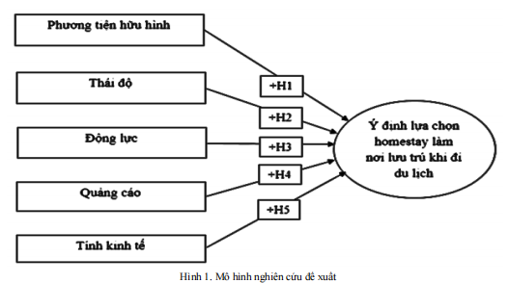

Theo Võ Thị Thùy Linh (2024) trên tạp chí Kinh tế và Dự báo, nghiên cứu về các yếu tố ảnh hưởng đến ý định đặt phòng khách sạn trực tuyến của giới trẻ tại Đà Nẵng. Nghiên cứu được thực hiện nhằm xác định các yếu tố ảnh hưởng đến Ý định đặt phòng khách sạn trực tuyến của giới trẻ tại Đà Nẵng, dựa trên dữ liệu khảo sát bằng bảng hỏi cấu trúc. Kết quả nghiên cứu cho thấy, Ý định đặt phòng của giới trẻ tại Đà Nẵng chịu tác động của 3 yếu tố là: (1) Chất lượng trang web; (2) Sự gắn kết; (3) Tương tác xã hội.

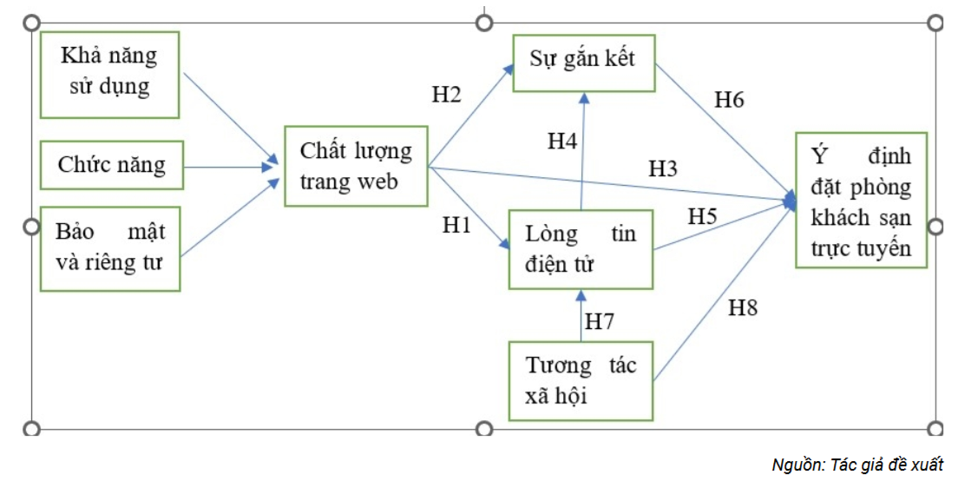

Theo Nguyễn Thị Hồng Ngọc (2017), trong bài nghiên cứu “ảnh hưởng của đánh giá trực tuyến đến quyết định lựa chọn khách sạn của khách du lịch khi đến Huế”. Vận dụng mô hình các yếu tố của đánh giá trực tuyến ảnh hưởng đến quyết định lựa chọn của du khách, tác giả đã phân tích tác động của hình thức này trong quyết định lựa chọn khách sạn khi đến Huế trên cơ sở ý kiến từ du khách. Kết quả nghiên cứu đã đề xuất một mô hình đánh giá tác động của nó đến quyết định lựa chọn khách sạn.

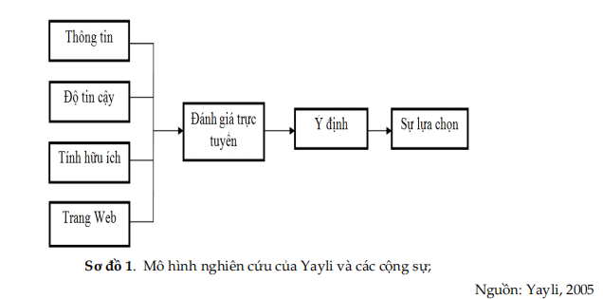

Theo Thị Lộc Nguyễn, Thị Kim Huệ Nguyễn , Thị Hồng Nguyễn (2021) trong bài “Các Yếu Tố Ảnh Hưởng Đến Sự Hài Lòng Với Trang Facebook Của Khách Sạn”: Kết quả cho thấy các yếu tố ảnh hưởng đến sự hài lòng với trang Facebook của khách sạn là thông tin, sự tiện lợi và tương tác xã hội; ngoài ra, sự hài lòng với các trang Facebook này có tác động tích cực đến ý định đến khách sạn.

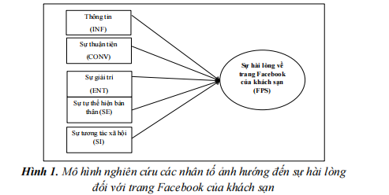

Theo Tri Thong Truong, Tiêu Bảo Hộ , Thùy Dương Lê (2023), trong bài nghiên cứu “Tác động của mạng xã hội đến ý định du lịch của du khách thế hệ Zoomers”. Nghiên cứu nhận thấy bốn yếu tố mạng xã hộitác động tích cực đến ý định du lịch của du khách Gen Z tại Việt Nam, theo thứ tự giảm dần là “Chất lượng thông tin”, “Quảng cáo trên mạng xã hội”, “Truyền miệng trên mạng xã hội” và “Tính hữu ích của thông tin”. Những phát hiện này cung cấp thông tin quan trọng cho các cơ quan quản lý nhà nước về du lịch và các doanh nghiệp liên quan đến du lịch để xây dựng các giải pháp nhằm gia tăng nhu cầu du lịch của thế hệ Z tại Việt Nam thông qua mạng xã hội trong thời gian tới.

***2.2.*Các bài nghiên cứu nước ngoài**

Theo Blend Ibrahim (2021), trong bài nghiên cứu “Mối liên hệ giữa các hoạt động tiếp thị trên mạng xã hội và lòng trung thành với thương hiệu trên các trang Facebook của khách sạn”. Dữ liệu thu thập được cho nghiên cứu này giúp chúng ta hiểu rõ hơn về tiếp thị truyền thông xã hội ngày nay như một công cụ tiếp thị thế hệ mới. Nghiên cứu này cũng kiểm tra tác động trung gian của niềm tin thương hiệu và tác động điều tiết của xếp hạng khách sạn (năm sao/bốn sao) đối với các mối quan hệ được đề xuất. Kết quả cho thấy SMMA có tác động tích cực đến lòng trung thành với thương hiệu, ý định mua hàng và niềm tin thương hiệu.

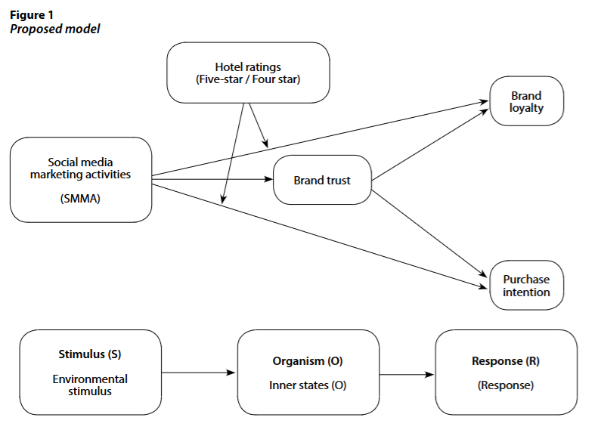

Theo Xi Yu Leung, Seyhmus Baloglu Chủ đề Du lịch và Khách sạn Toàn cầu Mục đích của bài báo này là kiểm tra mô hình hành vi người tiêu dùng cơ bản của tiếp thị trên Facebook dành cho khách sạn, bao gồm các yếu tố quyết định, quy trình và hậu quả của tiếp thị trên Facebook dành cho khách sạn, vì Facebook – nền tảng truyền thông xã hội phổ biến nhất – đã trở thành một công cụ tiếp thị quan trọng cho khách sạn.

Theo Na Su, Babu John Mariadoss, Dennis Reynolds, (2015) Dựa trên các lý thuyết từ tài liệu về mối quan hệ giữa các cá nhân, chúng tôi xác định bốn đặc điểm giao tiếp là động lực quan trọng của tình bạn giữa thương hiệu khách sạn và người tiêu dùng trong bối cảnh SNS: tự tiết lộ, tương đồng ngôn ngữ, tương đồng sở thích và tần suất tương tác với người tiêu dùng (tần suất tương tác).

Theo Beverley A Sparks, Helen E Perkins, Ralf Buckley,(2013) ý định mua hàng của khách chủ yếu bị ảnh hưởng bởi thái độ chung của họ đối với khu nghỉ dưỡng và niềm tin của họ vào trách nhiệm xã hội của doanh nghiệp.

Theo Virginia Phelan, K., Chen, H. T., & Haney, M. (2013) trên tạp Chí Công nghệ Khách sạn và Du lịch. Tiêu chí đánh giá bao gồm ba khía cạnh: thông tin nội dung, chi tiết về cơ sở vật chất và tương tác giữa khách sạn và khách hàng.

Theo Anastasios-Ioannis và cộng sự (2020) ,Nghiên cứu đã xác định bốn yếu tố ảnh hưởng trực tiếp hoặc gián tiếp đến ý định đặt phòng khách sạn của người tiêu dùng thông qua mạng xã hội. Tính hữu ích ảnh hưởng trực tiếp đến ý định đặt phòng trực tuyến. Sự chấp nhận dựa trên sự cho phép đóng vai trò cốt lõi trong mô hình. Cả hai đều xây dựng niềm tin vào các nhà quản lý khách sạn trực tuyến và việc sử dụng mạng xã hội, đồng thời có tác động tích cực trực tiếp đến sự chấp nhận dựa trên sự cho phép, trong khi sự chấp nhận dựa trên sự cho phép lại có tác động tích cực trực tiếp đến ý định đặt phòng qua mạng xã hội.

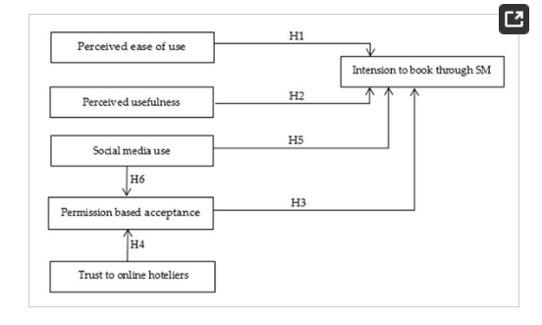

**Mục tiêu nghiên cứu**

**Mục tiêu tổng quát**

Nghiên cứu này hướng tới việc xác định, phân tích và đánh giá một cách toàn diện mức độ tác động của các yếu tố từ đánh giá trên Facebook đến ý định lựa chọn lưu trú tại khách sạn Rex của khách hàng. Đề xuất giải pháp nhằm tối ưu hóa việc quản lý và tận dụng hiệu quả các đánh giá trên mạng Facebook

**Mục tiêu cụ thể**

Để đạt được mục tiêu tổng quát, nghiên cứu sẽ tập trung vào các mục tiêu cụ thể sau:

* + - Xác định các yếu tố chính từ đánh giá trên mạng Facebook có ảnh hưởng đến ý định lựa chọn khách sạn: Nghiên cứu sẽ tiến hành rà soát lý thuyết và thực tiễn để nhận diện các yếu tố cụ thể trong đánh giá trên Facebook được cho là có tác động đến quyết định của khách hàng.
    - Đánh giá mức độ ảnh hưởng của từng yếu tố đã xác định đến ý định lựa chọn khách sạn Rex của khách hàng
    - Đề xuất các giải pháp và khuyến nghị thiết thực cho khách sạn Red nhằm tối ưu hóa việc quản lý và tận dụng hiệu quả các đánh giá trên mạng Facebook:

1. **Đối tượng và phạm vi nghiên cứu**

Đối tượng nghiên cứu của đề tài là các vấn đề liên quan đến mạng Facebook của khách sạn

Phạm vi nghiên cứu tại khách sạn Rex. Thời gian: thu thập tài liệu thứ cấp từ 2022- 2025, thời gian nghiên cứu từ tháng 6 – 9/2025

1. **Phương pháp nghiên cứu**

**Phương pháp định tính:** nghiên cứu tài liệu từ giáo trình, các bài nghiên cứu trước để hình thành cơ sở lý luận của đề tài, tìm ra mô hình nghiên cứu. Thực hiện phỏng vấn sâu với các chuyên gia, các nhà quản lý và nhân viên để xác định và bổ sung mô hình với các yếu tố cho phù hợp với thực tiễn của khách sạn Rex

**Phương pháp định lượng:** Từ mô hình đã xác định, xây dựng thang đo, hình thành bảng khảo sát, xác định cỡ mẫu, thực hiện khảo sát đại trà nhân viên và khách hàng. Sử dụng phần mềm SPSS để phân tích số liệu, đo độ tin cậy của thang đo, khám phá các nhân tố EFA, hồi quy tuyến tính.

1. **Đóng góp của đề tài**

Về mặt khoa học đề tài này đóng góp vào hệ thống lý luận bằng cách làm rõ và phân tích sâu sắc về các yếu tố tác động của việc đánh giá trên Facebook.

Đồng thời cung cấp những hiểu biết sâu sắc giúp khách sạn Rex quản lý danh tiếng trực tuyến hiệu quả hơn.,

Về mặt thực tiễn đề tài hỗ trợ khách sạn việc tối ưu hóa chất lượng dịch vụ, xây dựng các chiến lược marketing số hiệu quả và cuối cùng là nâng cao trải nghiệm khách hàng, từ đó tăng cường khả năng thu hút và giữ chân du khách.

1. **Cấu trúc của đề tài**

CHƯƠNG 1: CƠ SỞ LÝ LUẬN VỀ KINH DOANH KHÁCH SẠN VÀ KÊNH PHÂN PHỐI ONLINE TRONG KINH DOANH KHÁCH SẠN

CHƯƠNG 2: : CÁC YẾU TỐ TÁC ĐỘNG CỦA CÁC ĐÁNH GIÁ FACEBOOK ĐẾN Ý ĐỊNH LỰA CHỌN LƯU TRÚ TẠI KHÁCH SẠN REX CỦA KHÁCH HÀNG.

CHƯƠNG 3: GIẢI PHÁP NÂNG CAO MỨC ĐỘ TÁC ĐỘNG TÍCH CỰC CỦA ĐÁNH GIÁ TỪ MẠNG FACEBOOK ĐẾN Ý ĐỊNH LỰA CHỌN LƯU TRÚ TẠI KHÁCH SẠN REX

**CHƯƠNG 1: CƠ SỞ LÝ LUẬN VỀ KINH DOANH KHÁCH SẠN VÀ KÊNH PHÂN PHỐI ONLINE TRONG KINH DOANH KHÁCH SẠN**

**1.1. Cơ sở lý luận về kinh doanh khách sạn và kênh phân phối online trong kinh doanh khách sạn**

**1.1.1. Khái niệm kinh doanh khách sạn**

Theo Ths.Nguyễn Văn Mạnh và Ths.Hoàng Thị Lan Hương trong Giáo trình Quản trị Kinh doanh Khách sạn của Trường Đại học Kinh tế Quốc dân (2023, trang 18): "Kinh doanh khách sạn là hoạt động kinh doanh trên cơ sở cung cấp các dịch vụ lưu trú, ăn uống và các dịch vụ bổ sung cho khách nhằm đáp ứng các nhu cầu ăn, nghỉ, giải trí của họ tại các điểm du lịch nhằm mục đích có lãi."

Kinh doanh khách sạn là hoạt động kinh doanh trên cơ sở cung cấp các dịch vụ lưu trú, ăn uống và các dịch vụ bổ sung cho khách. Nhằm đáp ứng các nhu cầu ăn, nghỉ ngơi và giải trí của họ tại các điểm du lịch nhằm mục đích có lãi. Kinh doanh khách sạn bao gồm: kinh doanh lưu trú và kinh doanh ăn uống (Việt, 2024):.

Theo Ths.Nguyễn Quyết Thắng năm (2014, trang 19): "Kinh doanh khách sạn là hoạt động kinh doanh trên cơ sở cung cấp các dịch vụ lưu trú, ăn uống và dịch vụ bổ sung trong những điều kiện về cơ sở vật chất và mức độ phục vụ nhất định nhằm đáp ứng nhu cầu của du khách khi tiêu dùng các dịch vụ này"

**1.1.2. Khái niệm kênh phân phối online trong kinh doanh khách sạn**

Theo Nguyễn Hoàng Việt (2011, chương 7): “Kênh phân phối online là hệ thống các nền tảng và phương tiện trực tuyến mà doanh nghiệp sử dụng để đưa sản phẩm hoặc dịch vụ đến người tiêu dùng cuối cùng một cách hiệu quả, bao gồm website, sàn thương mại điện tử, mạng xã hội và các giải pháp giao hàng kỹ thuật số, đồng thời được hỗ trợ bởi công nghệ thông tin để tối ưu hoá tương tác và vận hành.”

Đây là một yếu tố chiến lược quan trọng giúp khách sạn mở rộng phạm vi tiếp cận, tăng công suất phòng và tối đa hóa doanh thu. Các kênh này cho phép khách hàng dễ dàng tìm kiếm, so sánh và đặt phòng trực tuyến mọi lúc, mọi nơi, thay vì phải liên hệ trực tiếp với khách sạn qua điện thoại hoặc đến tận nơi.

Có hai loại kênh phân phối online chính trong kinh doanh khách sạn:

***Kênh phân phối trực tiếp (Direct Channels)***

Đây là những kênh mà khách hàng đặt phòng trực tiếp với khách sạn mà không qua bất kỳ bên trung gian nào. Các kênh này mang lại lợi nhuận cao nhất cho khách sạn vì không phải trả hoa hồng.

* **Website chính thức của khách sạn:** Đây là kênh quan trọng nhất. Một website được thiết kế chuyên nghiệp, thân thiện với người dùng và tích hợp công cụ đặt phòng trực tuyến (booking engine) mạnh mẽ sẽ giúp khách sạn tối đa hóa doanh thu trực tiếp.
* **Mạng xã hội và các ứng dụng nhắn tin:** Các nền tảng như Facebook, Instagram, Zalo... có thể được sử dụng để quảng bá, tương tác và nhận đặt phòng trực tiếp thông qua các đường link hoặc công cụ tích hợp.
* **Email và điện thoại:** Dù không hoàn toàn là "online", nhưng việc khách hàng tìm thấy thông tin liên hệ của khách sạn trên mạng và đặt phòng qua email/điện thoại vẫn được xem là một hình thức đặt phòng trực tiếp.

***Kênh phân phối gián tiếp (Indirect Channels)***

Đây là các kênh trung gian giúp khách sạn bán phòng và thu hút khách hàng, nhưng khách sạn phải trả một khoản hoa hồng nhất định cho mỗi giao dịch thành công.

* **Đại lý du lịch trực tuyến (Online Travel Agents - OTA):** Đây là những trang web bán phòng trực tuyến phổ biến nhất như Booking.com, Agoda, Expedia, Traveloka... OTA giúp khách sạn tiếp cận một lượng lớn khách hàng toàn cầu, nhưng đổi lại, khách sạn phải trả phí hoa hồng từ 15-25%.
* **Hệ thống phân phối toàn cầu (Global Distribution Systems - GDS)**: GDS là một hệ thống mạng lưới kết nối khách sạn với các đại lý du lịch trên toàn thế giới. Kênh này đặc biệt hiệu quả trong việc tiếp cận phân khúc khách hàng công ty và khách du lịch quốc tế. Các hệ thống GDS nổi tiếng bao gồm Sabre, Amadeus, Travelport.
* **Các công cụ tìm kiếm siêu thị (Metasearch Engines):** Đây là những trang web tổng hợp và so sánh giá phòng từ nhiều nguồn khác nhau (như Google Hotels, Trivago, Kayak). Khách hàng có thể so sánh giá và được chuyển hướng đến website của khách sạn hoặc các OTA để đặt phòng.

**1.1.3. Khái niệm mạng Facebook**

Facebook là một trong những nền tảng mạng xã hội phổ biến nhất hiện nay, nơi kết nối mọi người từ khắp nơi trên thế giới. Đây không chỉ là nới để chia sẻ những khoảnh khắc, hình ảnh, suy nghĩ cá nhân mà còn là công cụ hỗ trợ đắc lực cho công việc, kinh doanh và truyền thông (Media Lad, 2024 ).

Facebook là một nền tảng mạng xã hội trực tuyến, nơi người dùng có thể tạo hồ sơ cá nhân, kết nối và tương tác với người khác thông qua việc chia sẻ thông tin, hình ảnh, video, và các nội dung khác. Facebook cũng cung cấp không gian để tham gia vào các cộng đồng, giao tiếp trực tiếp qua tin nhắn hoặc video, và thực hiện các hoạt động kinh doanh hoặc giải trí (Thư viện pháp luật, 2024).

**1.1.4. Vai trò của Facebook trong kinh doanh khách sạn.**

Facebook đóng vai trò quan trọng trong kinh doanh khách sạn, giúp tiếp cận khách hàng tiềm năng, quảng bá thương hiệu và tăng doanh thu. Cụ thể, Facebook cung cấp nền tảng để khách sạn xây dựng fanpage, chia sẻ thông tin, tương tác với khách hàng, chạy quảng cáo nhắm mục tiêu và nhận đánh giá trực tuyến.

***Vai trò cụ thể của Facebook trong kinh doanh khách sạn:***

* ***Tiếp cận khách hàng tiềm năng:***

Facebook có lượng người dùng lớn, cho phép khách sạn nhắm mục tiêu quảng cáo theo độ tuổi, giới tính, sở thích, vị trí địa lý, …, giúp tiếp cận đúng đối tượng khách hàng mục tiêu.

* ***Xây dựng thương hiệu:***

Fanpage Facebook là nơi khách sạn có thể chia sẻ thông tin, hình ảnh, video, các chương trình khuyến mãi, sự kiện, và tương tác với khách hàng, từ đó xây dựng và quảng bá hình ảnh thương hiệu.

* ***Tăng doanh thu:***

Khách sạn có thể sử dụng Facebook để chạy quảng cáo, khuyến mãi, đưa ra các ưu đãi hấp dẫn, và thậm chí bán phòng trực tiếp trên fanpage, giúp tăng doanh thu.

* ***Tương tác với khách hàng:***

Fanpage là nơi khách hàng có thể đặt câu hỏi, đưa ra đánh giá, chia sẻ trải nghiệm, và nhận phản hồi từ khách sạn, giúp xây dựng mối quan hệ tốt đẹp với khách hàng.

* ***Nhận đánh giá trực tuyến:***

Khách sạn có thể khuyến khích khách hàng để lại đánh giá trên fanpage, giúp khách hàng khác có cái nhìn khách quan về chất lượng dịch vụ của khách sạn, tạo niềm tin và uy tín.

* ***Hỗ trợ lập kế hoạch du lịch:***

Khách sạn có thể sử dụng Facebook để chia sẻ thông tin du lịch, gợi ý các địa điểm tham quan, giúp khách hàng lên kế hoạch cho chuyến đi và lựa chọn khách sạn của mình.

Nhìn chung, Facebook là một công cụ marketing hiệu quả cho các khách sạn, giúp họ tiếp cận khách hàng, quảng bá thương hiệu, tăng doanh thu và xây dựng mối quan hệ với khách hàng.

**1.1.5. Khái niệm về đánh giá trực tuyến (Online Reviews/Electronic Word-of-Mouth –** **eWOM) và đặc điểm của eWOM trên Facebook.**

***Khái niệm về đánh giá trực tuyến***

Theo Hennig-Thurau, T., Gwinner, K.P., Walsh, G. và Gremler, D.D.(2004, Trang 39): "Đánh giá trực tuyến là bất kỳ tuyên bố tích cực hay tiêu cực nào do khách hàng tiềm năng, thực tế hay trước đây về một sản phẩm hoặc công ty, được đăng công khai trên internet."

***Đặc điểm của eWOM***

eWOM (Electronic Word of Mouth) có một số đặc điểm nổi bật sau:

***Tính lan truyền nhanh chóng***

* Thông tin có thể được chia sẻ và tiếp cận với hàng ngàn, thậm chí hàng triệu người trong thời gian ngắn.
* Nhờ mạng xã hội, diễn đàn và nền tảng trực tuyến, eWOM có khả năng lan truyền mạnh mẽ hơn so với WOM truyền thống.

***Phạm vi ảnh hưởng rộng***

* Không bị giới hạn bởi khoảng cách địa lý, eWOM có thể tiếp cận người tiêu dùng trên toàn cầu.
* Một bài review hoặc video đánh giá có thể ảnh hưởng đến nhiều người, không chỉ trong phạm vi cá nhân.

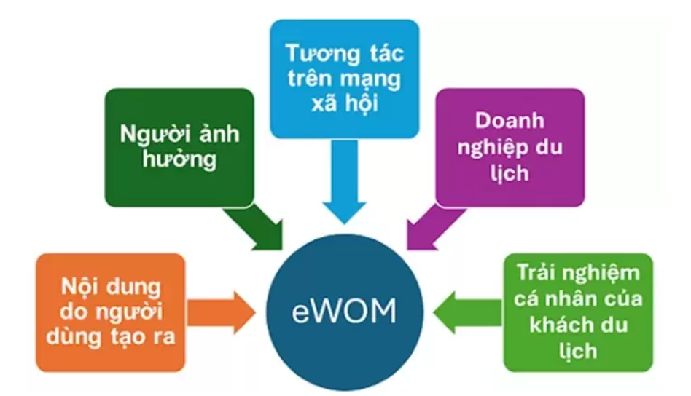**Hình 1:** Mô hình các yếu tố ảnh hưởng đến eWOM trong du lịch (Litvin, Goldsmith & Pan (2008))

***Tính tin cậy cao***

* Người tiêu dùng có xu hướng tin tưởng đánh giá từ những người dùng khác hơn là quảng cáo từ doanh nghiệp.
* Đặc biệt, review từ người thật hoặc influencer có uy tín thường có sức thuyết phục cao.

***Tác động mạnh đến ý định mua hàng***

* eWOM có thể thay đổi nhận thức của khách hàng về một sản phẩm hoặc thương hiệu.
* Đánh giá tích cực có thể giúp tăng doanh số bán hàng, trong khi đánh giá tiêu cực có thể làm giảm niềm tin vào thương hiệu.

***Đa dạng về hình thức***

* Có thể xuất hiện dưới dạng bài viết, bình luận, video review, đánh giá sao, chia sẻ link, hoặc nội dung viral.
* Tùy vào nền tảng và đối tượng người dùng, eWOM có thể mang những hình thức khác nhau để tác động hiệu quả hơn.

***Có thể dễ dàng lưu trữ và truy xuất***

* Không giống WOM truyền thống (truyền miệng trực tiếp), eWOM được lưu trữ trên các nền tảng trực tuyến.
* Người tiêu dùng có thể tìm kiếm, đọc lại các đánh giá bất kỳ lúc nào trước khi quyết định mua hàng.

***Có thể bị thao túng***

* Một số doanh nghiệp sử dụng eWOM giả (fake reviews, KOLs quảng cáo trá hình) để tạo lòng tin ảo với khách hàng.
* Các nền tảng lớn như Amazon, Google, Shopee đang siết chặt kiểm soát để ngăn chặn tình trạng này.

***Ưu điểm – Nhược điểm của eWOM***

eWOM (Electronic Word of Mouth) hay truyền miệng điện tử mang lại nhiều lợi ích cho cả người tiêu dùng và doanh nghiệp, nhưng cũng tiềm ẩn một số nhược điểm cần lưu ý:

* ***Ưu điểm***

***Đối với người tiêu dùng:***

* Thông tin khách quan: eWOM cung cấp thông tin từ những người tiêu dùng thực tế, giúp người mua có cái nhìn khách quan hơn về sản phẩm/dịch vụ.
* Tiết kiệm thời gian và công sức: Người tiêu dùng có thể dễ dàng tìm kiếm thông tin và so sánh các sản phẩm/dịch vụ khác nhau thông qua các đánh giá và nhận xét trực tuyến.
* 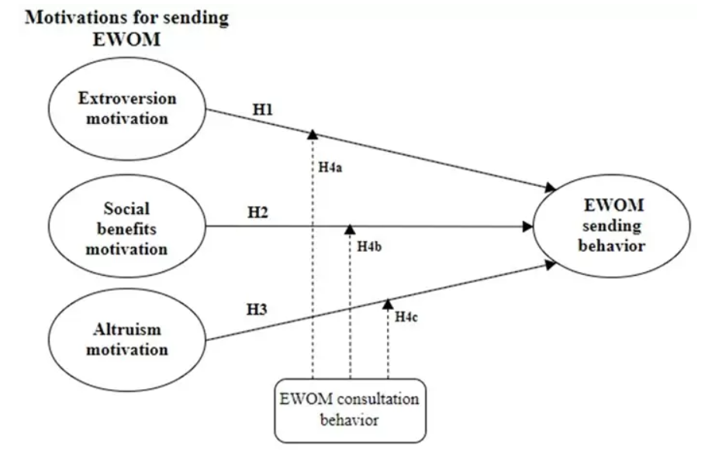Đưa ra ý định mua hàng sáng suốt: eWOM giúp người tiêu dùng đưa ra quyết định mua hàng dựa trên kinh nghiệm thực tế của người khác.

**Hình 2:** Mô hình động cơ thúc đẩy hành vi gửi eWOM (Hennig-Thurau et al., 2004)

***Đối với doanh nghiệp:***

* Xây dựng uy tín và lòng tin: Những đánh giá tích cực có thể giúp doanh nghiệp xây dựng uy tín và lòng tin với khách hàng.
* Tăng cường nhận thức về thương hiệu: eWOM có thể giúp lan truyền thông tin về thương hiệu đến lượng lớn người tiêu dùng tiềm năng.
* Thúc đẩy doanh số bán hàng: Những đánh giá tích cực có thể khuyến khích người tiêu dùng mua hàng.
* Thu thập phản hồi từ khách hàng: eWOM cung cấp phản hồi quý giá từ khách hàng, giúp doanh nghiệp cải thiện sản phẩm/dịch vụ.
* Tiết kiệm chi phí Marketing: eWOM được lan truyền thông qua người dùng, vậy nên sẽ giảm thiểu chi phí Marketing của doanh nghiệp.

**1.2. Các lý thuyết về hành vi của người tiêu dùng  
 1.2.1. Khái niệm về hành vi người tiêu dùng**

Theo Philip Kotler (2012, trang 162):“ hành vi của người tiêu dùng là việc điều tra và nghiên cứu cách những cá thể, nhóm và tổ chức triển khai lựa chọn, mua, sử dụng và vô hiệu sản phẩm & hàng hóa, dịch vụ, sáng tạo độc đáo và thưởng thức để thỏa mãn nhu cầu nhu yếu và mong ước của họ ”.

Theo David L.Loudon và Albert J. Della Bitta,(2012): “ hành vi người tiêu dùng được định nghĩa là quy trình ra quyết định hành động và hành vi trong thực tiễn của những cá thể khi nhìn nhận, shopping, sử dụng hoặc vô hiệu những hàng hoá và dịch vụ ” .

Tương tự, theo quan điểm của Leon G. Schiffman và Leslie Lazar Kanuk, (năm 2019, trang 6): “ hành vi người tiêu dùng là hàng loạt hành vi mà người tiêu dùng thể hiện ra trong quy trình trao đổi mẫu sản phẩm, gồm có : tìm hiểu, shopping, sử dụng, nhìn nhận và giải quyết và xử lý thải bỏ loại sản phẩm và dịch vụ nhằm mục đích thoả mãn nhu yếu của họ ” .

**1.2.2. Lý thuyết về hành vi có kế hoạch**

Lí thuyết hành vi hoạch định hay lí thuyết hành vi có kế hoạch trong tiếng Anh gọi là: Theory of Planned Behavior - TPB.

Theo thuyết hành vi có kế hoạch của Ajzen (1991), tác giả cho rằng ý định thực hiện hành vi sẽ chịu ảnh hưởng bởi ba nhân tố như thái độ đối với hành vi, tiêu chuẩn chủ quan và nhận thức về kiểm soát hành vi.

Thuyết hành vi có kế hoạch (TPB) được phát triển từ lí thuyết hành vi hợp lí (Ajzen và Fishbein, 1975), lí thuyết này được tạo ra do sự hạn chế của lí thuyết trước về việc cho rằng hành vi của con người là hoàn toàn do kiểm soát lí trí.

Tương tự như lí thuyết TRA, nhân tố trung tâm trong lí thuyết hành vi có kế hoạch là ý định của cá nhân trong việc thực hiện một hành vi nhất định.

**1.2.3. Ý định lựa chọn của người tiêu dùng**

Ý định lựa chọn của người tiêu dùng là khả năng chủ quan mà một cá nhân sẽ thực hiện một hành vi cụ thể (Ajzen, 1991). Nó không phải là hành động mua hàng thực tế, mà là mong muốn hoặc kế hoạch mà người tiêu dùng hình thành trước khi đưa ra quyết định cuối cùng. Ý định này đóng vai trò như một yếu tố dự báo mạnh mẽ cho hành vi sau này.

Các yếu tố ảnh hưởng đến ý định lựa chọn của người tiêu dùng thường bao gồm:

* Thái độ cá nhân: Cảm nhận tích cực hoặc tiêu cực của người tiêu dùng đối với một sản phẩm hoặc dịch vụ.
* Chuẩn mực xã hội (subjective norms): Áp lực từ những người xung quanh (gia đình, bạn bè) khiến cá nhân cảm thấy nên hoặc không nên thực hiện hành vi.
* Kiểm soát hành vi nhận thức: Mức độ dễ dàng hoặc khó khăn mà cá nhân cảm nhận được khi thực hiện hành vi đó (ví dụ: có đủ tiền, thời gian, thông tin hay không).

**1.2.4. Ý định lựa chọn lưu trú trong khách sạn**

Ý định lựa chọn lưu trú trong khách sạn chính là mong muốn của một du khách muốn đặt phòng tại một khách sạn cụ thể. Ý định này hình thành dựa trên sự tổng hợp của nhiều yếu tố khác nhau mà du khách tiếp nhận được.

Các yếu tố đặc thù trong lĩnh vực này có thể kể đến:

* Đặc điểm của khách sạn: Vị trí thuận tiện, giá cả hợp lý, chất lượng dịch vụ, cơ sở vật chất (hồ bơi, nhà hàng, phòng gym).
* Danh tiếng và hình ảnh thương hiệu: Sự nổi tiếng, uy tín và những giá trị mà khách sạn mang lại trong tâm trí khách hàng.
* Trải nghiệm khách hàng trước đó: cảm nhận cá nhân tích cực hoặc tiêu cực trong những lần lưu trú trước đây.
* Thông tin từ bên ngoài: Các đánh giá trực tuyến, đề xuất từ người thân, bạn bè, hoặc các bài viết trên mạng xã hội.

**1.3. Các yếu tố ảnh hưởng của đánh giá trên mạng Facebook đến ý định lựa chọn lưu trú khách sạn**

Facebook, với vai trò là một mạng xã hội phổ biến, đã trở thành một nguồn thông tin quan trọng ảnh hưởng trực tiếp đến ý định của khách hàng. Các đánh giá (reviews) và bình luận trên Facebook có thể tác động đến du khách thông qua các khía cạnh sau:

**1.3.1.Nội dung và chất lượng của đánh giá**

​ Theo Bae & Kim (2018), nội dung và chất lượng của đánh giá có tác động mạnh mẽ đến ý định lựa chọn của khách hàng. Họ nhấn mạnh rằng những đánh giá cung cấp thông tin chi tiết về trải nghiệm cá nhân, từ tiện nghi phòng ốc đến thái độ nhân viên, có giá trị cao hơn.

**Tính xác thực và chi tiết**: Theo Murdough (2009), Murdough khẳng định rằng tính chi tiết của đánh giá có sức ảnh hưởng mạnh mẽ hơn so với những nhận xét chung chung. Một đánh giá càng chi tiết, người đọc càng tin rằng đó là trải nghiệm thực tế và có giá trị tham khảo cao. "Một đánh giá chi tiết về trải nghiệm cá nhân tại khách sạn (ví dụ: 'phòng ốc sạch sẽ, nhân viên phục vụ nhanh chóng') sẽ có ảnh hưởng lớn hơn rất nhiều so với những lời khen ngợi chung chung như 'khách sạn rất tốt'.

​ **Điểm đánh giá và số lượng:** Điểm đánh giá là yếu tố được chú ý nhất và có tác động trực tiếp đến ý định mua hàng. Điểm trung bình cao thường được coi là một dấu hiệu của chất lượng dịch vụ tốt và tạo ra sự tin tưởng ban đầu cho người tiêu dùng.

​ Theo Michael Luca (2011), “Sự thay đổi nhỏ trong điểm đánh giá trung bình có thể tạo ra tác động lớn đến quyết định của khách hàng và doanh thu."

​Số lượng đánh giá đóng vai trò như một bằng chứng về mức độ phổ biến và độ tin cậy của khách sạn. Càng nhiều đánh giá, người tiêu dùng càng có cơ sở để tin rằng điểm đánh giá trung bình là chính xác và không bị sai lệch.

​ Theo J. I. P. A. S. C. S. A. G. J. I. P. A. S. C. S. A., & S. C. S. A. G. J. I. P. A. S. C. S. A. (2009), "Khi một sản phẩm có số lượng đánh giá cao, người tiêu dùng có xu hướng tin tưởng hơn vào chất lượng của nó, do họ tin rằng đây là một sản phẩm phổ biến và được nhiều người kiểm chứng." Điểm số sao trung bình cao cùng với số lượng đánh giá lớn sẽ tạo được sự tin cậy. Khách hàng thường có xu hướng tin tưởng những khách sạn được nhiều người đánh giá tích cực.

​ Cảm nhận về trải nghiệm:

Theo Valarie A. Zeithaml, A. Parasuraman, và Leonard L. Berry. "Cảm nhận của khách hàng về dịch vụ được hình thành dựa trên 5 yếu tố cốt lõi: độ tin cậy, sự đảm bảo, yếu tố hữu hình, sự đồng cảm và độ nhạy bén."

​ Trải nghiệm (Experience)

​ Trải nghiệm khách hàng theo B. Joseph Pine II và James H. Gilmore(1999) "Để tạo ra trải nghiệm có giá trị, doanh nghiệp cần dàn dựng các hoạt động đáng nhớ cho khách hàng. Trải nghiệm không chỉ đơn thuần là việc cung cấp một dịch vụ mà còn là tạo ra một sân khấu nơi khách hàng có thể tham gia và cảm nhận”.

**​ 1.3.2. Đặc điểm của người đánh giá**

​ Độ tin cậy và ảnh hưởng: Theo O'Reilly và Marx (2018), họ đã phân tích sức mạnh của các bloggers và influencers du lịch. Nghiên cứu chỉ ra rằng: "Những du khách có ảnh hưởng được xem là đáng tin cậy vì họ mang đến những trải nghiệm cá nhân và chân thực, khác với các kênh quảng cáo trả tiền truyền thống.Những người có ảnh hưởng du lịch xây dựng sự tín nhiệm bằng cách cung cấp những trải nghiệm du lịch thực tế, không bị ràng buộc bởi các yếu tố thương mại truyền thống.".

​ Hồ sơ cá nhân: Khách hàng có xu hướng tin tưởng những đánh giá từ các tài khoản Facebook có thông tin rõ ràng, minh bạch, thay vì các tài khoản ẩn danh hoặc mới lập.

**​ 1.1.3. Phản hồi của khách sạn**

***Sự tương tác của khách sạn***: Cách khách sạn phản hồi lại các đánh giá, dù là tích cực hay tiêu cực, cũng thể hiện sự chuyên nghiệp và quan tâm đến khách hàng, từ đó củng cố hoặc làm giảm ý định lựa chọn của du khách.

**1.1.4. Mức độ trung thành với thương hiệu**

Trong cuốn sách nổi tiếng "Managing Brand Equity", David Aaker(1991) đã xác định lòng trung thành với thương hiệu là một trong những thành phần cốt lõi của giá trị thương hiệu (brand equity). Ông lập luận rằng một khách hàng trung thành không chỉ mua hàng mà còn trở thành người ủng hộ và bảo vệ thương hiệu."Lòng trung thành với thương hiệu là thước đo của sự gắn bó của khách hàng với một thương hiệu, nó thể hiện mức độ mà khách hàng không muốn chuyển sang một thương hiệu khác."

**1.4. Mô hình lý thuyết TPB**

Mô hình TPB (Lý thuyết hành vi có kế hoạch) là một khung lý thuyết mạnh mẽ để giải thích và dự đoán hành vi của con người. Theo Ajzen (1991), ý định hành vi của một cá nhân được xác định bởi ba yếu tố chính:

Thái độ đối với hành vi (Attitude Toward the Behavior): Niềm tin và đánh giá của một cá nhân về việc thực hiện hành vi đó.

Chuẩn mực chủ quan (Subjective Norm): Cảm nhận về áp lực xã hội từ những người quan trọng xung quanh (gia đình, bạn bè, đồng nghiệp) về việc có nên thực hiện hành vi đó hay không.

Kiểm soát hành vi nhận thức (Perceived Behavioral Control): Cảm nhận về sự dễ dàng hoặc khó khăn khi thực hiện hành vi. Yếu tố này phụ thuộc vào nhận thức về các nguồn lực và cơ hội sẵn có.

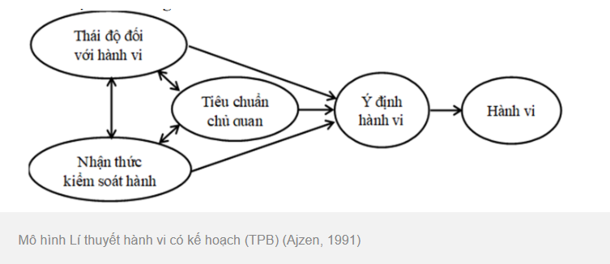**Hình 1.3. Mô hình lí thuyết hành vi có kế hoạch (TPB)** *(Nguồn: Ajzen, 1991)*

Theo mô hình TPB, cả ba yếu tố này sẽ tác động đến ý định lựa chọn, và ý định này cuối cùng sẽ dẫn đến hành vi thực tế. Cho thấy các đánh giá trên Facebook tác động đến thái độ, chuẩn mực chủ quan và kiểm soát hành vi nhận thức của du khách, từ đó hình thành ý định lựa chọn lưu trú tại khách sạn.

**Tiểu kết chương 1**

Phần cơ sở lý luận đã làm rõ các khái niệm nền tảng về kinh doanh khách sạn, kênh phân phối online và vai trò ngày càng quan trọng của mạng xã hội Facebook trong ngành du lịch. Đặc biệt, khái niệm về đánh giá trực tuyến (eWOM) và những đặc điểm nổi bật của nó trên Facebook đã được phân tích, nhấn mạnh sức ảnh hưởng của các phản hồi từ cộng đồng người dùng đến quyết định của khách hàng.

Bên cạnh đó, nghiên cứu đã củng cố lý thuyết về hành vi người tiêu dùng thông qua việc làm sáng tỏ khái niệm về ý định lựa chọn, cụ thể hóa trong bối cảnh lưu trú khách sạn. Việc vận dụng Lý thuyết về hành vi có kế hoạch (TPB) đã cung cấp một khung lý thuyết vững chắc, cho phép chúng ta hiểu được cơ chế các yếu tố như thái độ, chuẩn mực chủ quan và kiểm soát hành vi nhận thức tác động đến ý định lựa chọn của du khách.

Tóm lại, những nội dung trên đã đặt nền móng vững chắc cho việc phân tích thực nghiệm, giúp làm rõ mối quan hệ giữa các yếu tố của đánh giá trên Facebook và ý định lựa chọn lưu trú khách sạn của du khách.

**CHƯƠNG 2: CÁC YẾU TỐ TÁC ĐỘNG CỦA CÁC ĐÁNH GIÁ TRÊN FACEBOOK ĐẾN Ý ĐỊNH LỰA CHỌN LƯU TRÚ TẠI KHÁCH SẠN REX CỦA KHÁCH HÀNG.**

**2.1. Giới thiệu về khách sạn Rex Saigon**

**2.1.1. Lịch sử hình thành và phát triển khách sạn Rex SaiGon**

**Thông tin tổng quan/chung về khách sạn**

* **Tên khách sạn**: Khách sạn Rex Sài Gòn, địa chỉ: 141 Nguyễn Huệ, Bến Nghé, Quận 1, Tp. Hồ chí Minh
* **Lịch sử hình thành và phát triển**

Khách sạn Rex, một đơn vị thành viên của Tổng Công ty Du lịch Sài Gòn (Saigontourist Holding Company), sở hữu bề dày lịch sử gắn liền với sự hình thành và phát triển của Sài Gòn – Thành phố Hồ Chí Minh. Có thể nói, Rex là một trong những chứng tích lịch sử giá trị của Chiến tranh Việt Nam.

Đầu những năm 1900, khi Sài Gòn còn là thuộc địa của Pháp, tòa nhà Rex khởi đầu là một ga-ra hai tầng mang tên Auto Hall, thuộc cơ sở Bainier Đông Dương, do người Pháp quản lý. Địa điểm này tọa lạc tại giao lộ của hai đại lộ Nguyễn Huệ (Charner cũ) và Lê Lợi (d’Espagne cũ).

Đến năm 1959, ông bà Ưng Thi, một gia đình hoàng tộc có quan hệ với Cựu Hoàng Bảo Đại, đã mua lại ga-ra này và biến nó thành một cao ốc sáu tầng. Năm 1960, tầng trệt được Trung tâm Văn hóa Mỹ thuê để đặt thư viện Abraham Lincoln. Từ năm 1962 trở đi, Sở Thông tin Hoa Kỳ thuê toàn bộ tòa nhà làm nơi ăn nghỉ và làm việc, biến Rex thành một căn cứ thu nhận và truyền thông bề thế nhất Sài Gòn thời bấy giờ.

Năm 1973, toàn bộ cao ốc được đổi tên thành Thương xá Rex, bao gồm ba rạp chiếu bóng, một nhà hàng Cafeteria và một vũ trường nổi tiếng nhất Đông Nam Á, khai trương vào tháng 11 năm 1974. Dù có dự án cải tạo Thương xá Rex thành khách sạn hàng đầu vào những năm 1980, nhưng chưa được thực hiện.

Tháng 9 năm 1976, UBND Thành phố giao Thương xá Rex cho Công ty Du lịch Thành phố (nay là Tổng Công ty Du lịch Sài Gòn - TNHH một thành viên). Kể từ đó, nó chính thức mang tên Khách sạn Bến Thành, với tên giao dịch là Rex Hotel Saigon. Ngày 20 tháng 9 năm 1976 được xem là ngày thành lập khách sạn, và biểu tượng chiếc vương miện đã trở thành hình ảnh chính thức của Rex từ năm 1986 cho đến nay.1.2. Cơ cấu tổ chức

**2.1.2. Cơ cấu tổ chức:**

* **Sơ đồ tổ chức tổng thể của khách sạn:**

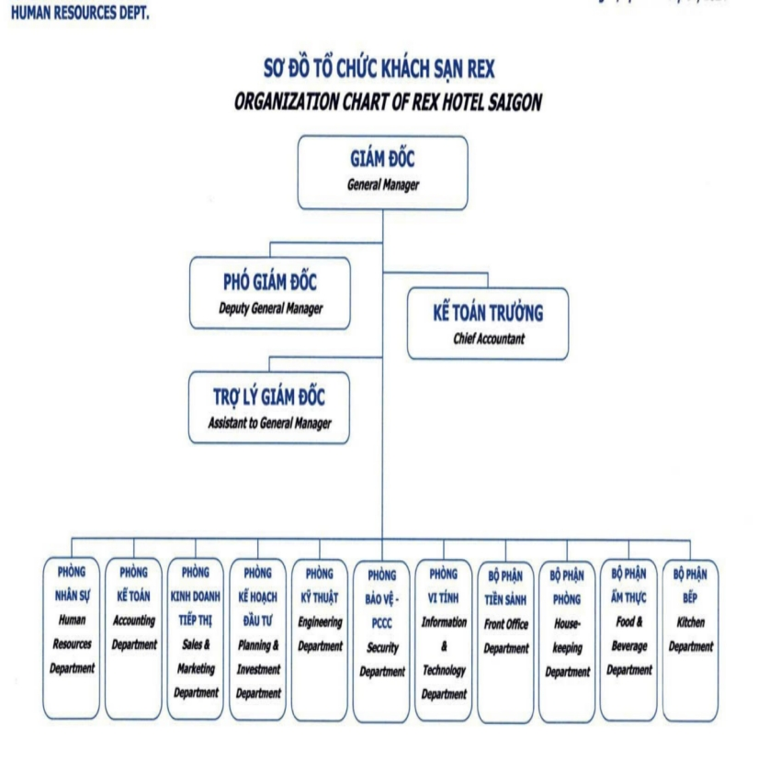

**Hình 2.1. Sơ đồ cơ cấu tổ chức Khách sạn Rex** *(Nguồn phòng tổ chức KS)*

**2.1.3. Chức năng, nhiệm vụ và phạm vi hoạt động**

* **Chức năng, nhiệm vụ của khách sạn**

Khách sạn Rex là khách sạn 5 sao với nhiều chức năng, bao gồm cung cấp các phòng nghỉ sang trọng, dịch vụ ăn uống, các tiện ích giải trí, khu chăm sóc sức khỏe, hội trường và không gian sự kiện, cũng như dịch vụ chăm sóc khách hàng tận tâm. Khách sạn còn có không gian văn hóa Hồ Chí Minh và trung tâm kinh doanh để đáp ứng nhu cầu của khách hàng.

* **Chức năng chính:**

Kinh doanh lưu trú: Cung cấp các loại phòng nghỉ sang trọng, tiện nghi (phòng Deluxe, Premium, Rex Suite, Executive Governor Suite, Presidential Suite...) đáp ứng nhu cầu nghỉ ngơi, thư giãn của du khách trong và ngoài nước.

Kinh doanh ăn uống (F&B): Sở hữu các nhà hàng, quán bar đa dạng (nhà hàng Cung Đình, Rooftop Garden Bar, các nhà hàng phục vụ ẩm thực quốc tế...) cung cấp các món ăn, đồ uống chất lượng cao. Phục vụ bữa sáng buffet, phục vụ tận phòng 24/24.

Kinh doanh dịch vụ hội nghị, sự kiện và tiệc cưới:Cung cấp hệ thống các phòng hội nghị, sảnh tiệc đa chức năng với trang thiết bị hiện đại (Sảnh Lotus, Sảnh Sunflower, Conference Hall, các phòng Camellia, Daisy, Tulip...) có sức chứa linh hoạt, phù hợp cho các buổi họp, hội thảo, hội nghị, tiệc cưới quy mô lớn và nhỏ.

**Kinh doanh dịch vụ giải trí và chăm sóc sức khỏe:**

* Bể bơi ngoài trời với tầm nhìn đẹp.
* Phòng tập gym, sân tennis.
* Khu spa cao cấp với các liệu trình chăm sóc cơ thể và làm đẹp đa dạng.
* Câu lạc bộ trò chơi điện tử có thưởng (sòng bạc).
* Khu mua sắm Rex Arcade với các thương hiệu nổi tiếng.

**Cung cấp các dịch vụ bổ sung khác:**

* Dịch vụ đón tiễn sân bay (Limousine đưa đón).
* Dịch vụ trông trẻ.
* Dịch vụ giặt ủi nhanh.
* Dịch vụ đổi tiền tệ.
* Business Center với các thiết bị liên lạc hiện đại, internet tốc độ cao, dịch vụ fax.
* Hầm gửi xe có bảo vệ.
* **Nhiệm vụ chính:**

Đáp ứng và vượt mong đợi của khách hàng: Cung cấp dịch vụ chuyên nghiệp, tận tâm, cá nhân hóa để mang lại trải nghiệm tốt nhất cho du khách.

Tổ chức và điều hành hoạt động kinh doanh: Lập kế hoạch, triển khai các phương án kinh doanh hiệu quả nhằm tối ưu hóa lợi nhuận và phát triển thương hiệu.

Quản lý và phát triển nguồn nhân lực:

* Tuyển dụng, đào tạo, quản lý và phát triển đội ngũ nhân viên chuyên nghiệp, có thái độ phục vụ tốt.
* Đảm bảo môi trường làm việc an toàn, tạo cơ hội phát triển nghề nghiệp và các chế độ phúc lợi hấp dẫn cho nhân viên.

Bảo toàn tài sản và tối ưu hóa lợi nhuận: Quản lý tài chính hiệu quả, đảm bảo hoạt động kinh doanh bền vững và có lãi.

Xây dựng và phát triển thương hiệu: Củng cố hình ảnh khách sạn Rex là một khách sạn 5 sao đẳng cấp, biểu tượng của lòng hiếu khách Việt Nam.Quy mô của khách sạn (số lượng phòng, số lượng nhân viên, các dịch vụ…)

Tổng quan về Số lượng và Loại phòng (Overview of Number and Types of Rooms): Khách sạn Rex tự hào có tổng cộng 286 phòng, mỗi phòng được thiết kế độc đáo để mang đến sự thoải mái tối đa đồng thời tôn vinh nét đẹp truyền thống Việt Nam. Sự đa dạng trong các hạng phòng, bao gồm Deluxe, Premium, Rex Suite, Governor Suite, Executive Premium, Executive Governor Suite, Executive Suite, Imperial Suite và Presidential Suite, đáp ứng nhu cầu của nhiều đối tượng khách hàng khác nhau. Mỗi loại phòng sở hữu tiêu chuẩn, phong cách trang trí và diện tích riêng biệt, được trang bị nội thất trang nhã và tinh tế, hứa hẹn mang đến một trải nghiệm lưu trú đáng nhớ cho mọi du khách. Sự khác biệt trong từng hạng phòng cho thấy sự chú trọng của khách sạn trong việc cá nhân hóa trải nghiệm của khách hàng, từ những du khách tìm kiếm sự tiện nghi cơ bản đến những người mong muốn tận hưởng không gian sang trọng và đẳng cấp.

* **Năng lực/quy mô của bộ phận**

**Quy mô bộ phận phòng:**

Số lượng phòng: Khách sạn Rex có tổng cộng 286 phòng ngủ tiêu chuẩn và cao cấp, trải dài trên 6 tầng. Các hạng phòng đa dạng: Khách sạn cung cấp nhiều hạng phòng khác nhau để đáp ứng nhu cầu đa dạng của khách hàng, bao gồm:

* Hạng Deluxe: Diện tích từ 25m2 - 34m2, tiện nghi cơ bản.
* Hạng Deluxe Park View: Tương tự Deluxe nhưng có tầm nhìn ra công viên.
* Hạng Premium: Diện tích 38m2, rộng rãi hơn và tiện nghi đầy đủ hơn.
* Hạng Executive Premium: Diện tích 38m2, có thêm đặc quyền vào Executive Lounge.
* Hạng Rex Suite: Diện tích từ 43m2 - 45m2, gồm phòng ngủ và phòng khách tách biệt.
* Hạng Governor Suite: Diện tích 57m2, có phòng khách và phòng ngủ tách biệt, không gian rộng rãi.

Một số hạng phòng cao cấp hơn như Executive Governor Suite và Imperial Suite cũng có sẵn. Về cơ sở vật chất thì các phòng đều được thiết kế kết hợp giữa nét hiện đại và truyền thống, được trang bị đầy đủ tiện nghi cao cấp như giường đôi lớn/giường đơn, trà/cà phê, bồn tắm nằm hoặc phòng tắm đứng, bàn làm việc, minibar (miễn phí một số sản phẩm), Wi-Fi miễn phí, TV truyền hình cáp, điều hòa, v.v.

**Năng lực phục vụ của bộ phận phòng:**

Đội ngũ nhân sự: Khách sạn Rex có đội ngũ nhân viên phục vụ tận tình và chuyên nghiệp. Mặc dù không có số liệu cụ thể về số lượng nhân viên riêng của bộ phận phòng, nhưng tổng số lực lượng lao động của Khách sạn Rex vào khoảng 405 người (theo báo cáo năm 2021), phần lớn là những nhân viên đã làm việc lâu năm, cho thấy sự ổn định và kinh nghiệm.

Dịch vụ phòng: Cung cấp các dịch vụ phòng đặc biệt và sang trọng, đảm bảo sự thoải mái và hài lòng cho khách lưu trú.

Tiêu chuẩn 5 sao: Khách sạn Rex đã đạt tiêu chuẩn 5 sao từ tháng 7/2008, cho thấy năng lực phục vụ và chất lượng dịch vụ của bộ phận phòng luôn được duy trì ở mức cao.

Vị trí đắc địa: Nằm ở vị trí trung tâm, 141 Đại lộ Nguyễn Huệ, Quận 1, TP.HCM, thuận tiện cho việc di chuyển và tiếp cận các điểm tham quan, mua sắm, ẩm thực của thành phố, góp phần thu hút khách du lịch.

Nhìn chung, bộ phận phòng của Khách sạn Rex Sài Gòn có quy mô lớn với gần 300 phòng đa dạng, cùng với năng lực phục vụ chuyên nghiệp và đạt chuẩn 5 sao, đáp ứng tốt nhu cầu của khách du lịch và khách công vụ.

**2.2. Các yếu tố ảnh hưởng của đánh giá trên mạng Facebook đến ý định lựa chọn lưu trú khách sạn**

**2.2.1.Nội dung và chất lượng của đánh giá**

​ **2.2.1. Nội dung và chất lượng của đánh giá**

Trên Facebook, khách hàng thường đánh giá về Khách sạn Rex xoay quanh ba nhóm nội dung chính: **cơ sở vật chất, chất lượng dịch vụ và vị trí địa lý**.

* **Cơ sở vật chất**: Nhiều khách hàng khen ngợi *phòng ốc rộng rãi, trang trí sang trọng theo phong cách cổ điển, ban công nhìn ra phố đi bộ Nguyễn Huệ hoặc Dinh Độc Lập*. Một khách hàng từng chia sẻ trên fanpage: *“Phòng Deluxe của Rex rất thoải mái, có ban công hướng phố, yên tĩnh và sạch sẽ”*. Những đánh giá chi tiết như vậy giúp khách hàng tiềm năng dễ hình dung về chất lượng phòng, thay vì những lời nhận xét chung chung.
* **Chất lượng dịch vụ**: Khách sạn Rex nổi tiếng với đội ngũ nhân viên chuyên nghiệp, lễ tân và bộ phận buồng phòng thân thiện. Một bình luận tích cực điển hình: *“Check-in chỉ mất 5 phút, nhân viên hỗ trợ tận tình và luôn chào hỏi khi gặp khách trong hành lang”*. So với các khách sạn khác trong khu trung tâm, sự nhanh nhẹn và thái độ tích cực của nhân viên Rex là điểm cộng lớn.
* **Vị trí địa lý**: Vị trí đắc địa ngay tại trung tâm Quận 1, sát Nhà hát Thành phố và phố đi bộ Nguyễn Huệ, thường xuyên được khách nhắc đến như một lợi thế cạnh tranh. Một khách quốc tế từng viết: *“Tôi chọn Rex vì chỉ cần bước ra là có thể tham quan trung tâm thành phố, vị trí tuyệt vời cho cả du lịch và công tác”*.

**Cảm nhận về trải nghiệm**

Trải nghiệm thực tế của khách hàng tại Rex là yếu tố tác động trực tiếp đến **mức độ hài lòng**.

* **Trải nghiệm tích cực**: Khách thường khen Rex ở sự chuyên nghiệp và phong cách phục vụ mang hơi hướng truyền thống. Ví dụ: *“Nhân viên mặc áo dài trong lễ tân tạo cảm giác rất Việt Nam, khác biệt với các khách sạn khác”*. Điều này giúp Rex vừa giữ được nét văn hóa, vừa tạo ấn tượng trong lòng du khách quốc tế.
* **Trải nghiệm tiêu cực**: Một số khách phản ánh về *thời gian chờ thang máy lâu vào giờ cao điểm* hoặc *giá phòng cao so với mặt bằng chung*. Có bình luận cho rằng: *“Khách sạn hơi cũ, cần nâng cấp nội thất để xứng với 5 sao”*. Những nhận xét này cho thấy trải nghiệm tiêu cực, dù chiếm tỷ lệ nhỏ, nhưng lại ảnh hưởng mạnh đến tâm lý khách hàng tiềm năng (theo hiệu ứng tâm lý “một điểm trừ lấn át nhiều điểm cộng”).

**2.2.2. Đặc điểm của người đánh giá**

Uy tín và hồ sơ của người viết review trên Facebook cũng ảnh hưởng lớn đến hiệu quả tác động đến khách hàng khác.

* **Người có tầm ảnh hưởng (KOLs, travel blogger)**: Thỉnh thoảng, các blogger du lịch hoặc khách quốc tế nổi tiếng chia sẻ trải nghiệm lưu trú tại Rex, thu hút hàng nghìn lượt thích và bình luận. Chẳng hạn, một travel blogger từng đăng ảnh rooftop bar của Rex kèm caption: *“Một trong những nơi tuyệt vời nhất để ngắm hoàng hôn ở Sài Gòn”*. Những đánh giá như vậy tạo hiệu ứng lan tỏa mạnh mẽ, nâng cao uy tín thương hiệu Rex.
* **Khách hàng phổ thông**: Các đánh giá từ khách hàng bình thường nhưng có hồ sơ Facebook thật (có ảnh, hoạt động thường xuyên) cũng mang tính thuyết phục. Ví dụ: một gia đình Việt Nam đăng ảnh check-in tại hồ bơi tầng thượng, kèm bình luận: *“Trẻ con rất thích, nhân viên hỗ trợ gia đình nhiệt tình”*. Đây là minh chứng sống động, được các gia đình khác tham khảo nhiều hơn so với review từ khách đi công tác.
* **Tài khoản ít thông tin**: Trên fanpage Rex cũng có một số đánh giá ngắn gọn, chung chung như *“Khách sạn tốt, sẽ quay lại”*, hoặc từ tài khoản thiếu ảnh, thiếu thông tin. Những đánh giá này thường ít tạo ra sự tin tưởng và thậm chí có thể bị nghi ngờ là review ảo.

**Đặc thù của Rex** là phục vụ nhiều nhóm khách khác nhau (doanh nhân, khách quốc tế, khách nội địa đi nghỉ dưỡng hoặc gia đình). Vì vậy, các đánh giá từ những người có đặc điểm tương đồng với khách hàng mục tiêu (ví dụ: doanh nhân khen dịch vụ hội nghị, gia đình khen dịch vụ hồ bơi, khách Tây khen vị trí trung tâm) sẽ có tác động mạnh mẽ hơn đến ý định đặt phòng.

**​ 2.2.3. Phản hồi của khách sạn Rex Hotel**

​ Đây là yếu tố quan trọng nhất. Khách sạn Rex Hotel không chỉ cần nhận được đánh giá tốt mà còn phải biết cách phản hồi những đánh giá đó một cách chuyên nghiệp.

​Tương tác với đánh giá tích cực: Việc Rex Hotel bày tỏ sự cảm ơn, công nhận những lời khen ngợi sẽ cho thấy khách sạn luôn lắng nghe và trân trọng khách hàng. Điều này củng cố lòng tin và tạo ra cảm giác được quan tâm.

​ Xử lý đánh giá tiêu cực: Cách Rex Hotel xử lý những lời phàn nàn sẽ là thước đo cho chất lượng dịch vụ. Việc phản hồi một cách cầu thị, xin lỗi và đề xuất giải pháp thỏa đáng (ví dụ: liên hệ trực tiếp để tìm hiểu vấn đề, đưa ra phương án đền bù) sẽ cho thấy sự chuyên nghiệp và uy tín của khách sạn, ngay cả khi gặp sự cố. Khách hàng tiềm năng sẽ nhìn vào cách xử lý này để đánh giá liệu họ có nên tin tưởng và lựa chọn Rex Hotel hay khô

**2.2.4. Mức độ trung thành với thương hiệu**

Trong thực tế, mức độ trung thành thương hiệu tại Rex Sài Gòn thể hiện khá rõ qua các nhóm khách hàng khác nhau. Với khách du lịch nội địa, đặc biệt là nhóm khách trẻ, họ thường bị thu hút bởi vị trí trung tâm và hình ảnh sang trọng của Rex, nhưng cũng dễ thay đổi lựa chọn nếu có khách sạn khác mới hơn với mức giá cạnh tranh. Ngược lại, nhóm khách doanh nhân trong và ngoài nước có xu hướng quay lại Rex thường xuyên vì sự thuận tiện trong di chuyển và dịch vụ hội nghị chuyên nghiệp. Đáng chú ý, một lượng lớn khách quốc tế lựa chọn Rex không chỉ vì dịch vụ, mà còn bởi sự gắn bó tình cảm với phong cách kiến trúc cổ điển và các trải nghiệm mang đậm dấu ấn văn hóa Việt Nam, chẳng hạn như nhân viên mặc áo dài, rooftop bar nhìn ra trung tâm thành phố hay các chương trình nghệ thuật truyền thống. Đây chính là nhóm khách hàng trung thành tình cảm và trung thành tuyệt đối, thường xuyên giới thiệu khách sạn cho bạn bè và chia sẻ review tích cực trên Facebook. Tuy nhiên, Rex cũng đối mặt với thách thức từ những đánh giá cho rằng cơ sở vật chất một số khu vực đã cũ, chưa tương xứng với chuẩn 5 sao. Điều này có thể ảnh hưởng đến nhóm khách hàng trung lập hoặc chỉ mới dừng lại ở mức hài lòng cơ bản. Như vậy, để duy trì và mở rộng tệp khách hàng trung thành, Rex cần vừa giữ gìn những giá trị văn hóa đặc trưng, vừa nâng cấp dịch vụ và cơ sở vật chất để đáp ứng kỳ vọng ngày càng cao của du khách.

**2.3. Quy trình nghiên cứu**

**B1: Xác định vấn đề và mục tiêu cần nghiên cứu.** Tìm hiểu các yếu tố ảnh hưởng của đánh giá trên mạng Facebook đến ý định lựa chọn lưu trú khách sạn Rex Hotel.

Mục tiêu: Tìm hiểu các yếu tố nào của đánh giá trên Facebook (nội dung, người viết, phản hồi của khách sạn) ảnh hưởng mạnh nhất đến ý định chọn Rex.

**B2: Tổng quan Tài liệu**

​Nội dung: Thu thập các nghiên cứu đã có về ảnh hưởng của đánh giá trực tuyến trong ngành khách sạn.

​Mục đích: Hiểu rõ các lý thuyết và mô hình đã tồn tại để xây dựng cơ sở cho nghiên cứu của mình.

**​B3: Xây dựng Mô hình nghiên cứu**

**​**Nội dung: từ các nghiên cứu trước và từ mô hình lý thuyết nghiên cứu hành vi có kế hoạch của người tiêu dùng tác giả đề xuất một mô hình nghiên cứu các yếu tố đánh giá trên Facebook tác động đến ý định lựa chọn lưu trú tại khách sạn Rex.

**B4: Thiết kế Nghiên cứu**

​Phương pháp: Dùng phương pháp định tính kết hợp định lượng xác định đối tượng nghiên cứu: Những người có ý định đi du lịch và có thể đặt phòng tại khách sạn.

**​B5: Thu thập Dữ liệu**

​Nội dung: Gửi bảng hỏi đến các nhóm du lịch, diễn đàn... để mọi người trả lời.

​Mục đích: Có đủ dữ liệu để phân tích

**​B6. Phân tích Dữ liệu**

​Nội dung: Sử dụng phần mềm thống kê SPSS để phân tích các câu trả lời.

​Mục đích: Tìm ra mối quan hệ giữa các yếu tố trong đánh giá và ý định đặt phòng.

**​B7. Kết luận và Đề xuất giải pháp**

​Kết luận: Tổng hợp các kết quả chính: Yếu tố nào có ảnh hưởng mạnh nhất?

​Đề xuất: Đưa ra các giải pháp và lời khuyến nghị thiết thực cho khách sạn Rex,

**2.4. Phương pháp nghiên cứu**

*2.4.1.* ***Nghiên cứu định tính***

Mục đích

​ Mục đích của phương pháp nghiên cứu định tính trong đề tài này là khám phá và hiểu sâu hơn về động cơ, cảm xúc, và quá trình suy nghĩ của khách hàng khi họ đọc các đánh giá trên Facebook. Kết quả thu được sẽ là cơ sở quan trọng để xây dựng bảng câu hỏi khảo sát định lượng chi tiết và chính xác hơn ở các bước sau.

**​Cách thực hiện**

**​Nghiên cứu tài liệu:**

* Nội dung: Tìm kiếm và phân tích các lý thuyết liên quan đến hành vi tiêu dùng trực tuyến, sự tin cậy thương hiệu và truyền miệng điện tử (eWOM). Tham khảo các nghiên cứu trước đây về ảnh hưởng của đánh giá trực tuyến trong ngành dịch vụ và du lịch.
* Đề xuất mô hình nghiên cứu với các yếu tố chính:

Yếu tố nội dung đánh giá: Điểm sao, hình ảnh, mức độ chi tiết.

Yếu tố người đánh giá: Người đánh giá là ai (khách du lịch thông thường, người nổi tiếng...).

Yếu tố phản hồi: Cách khách sạn Rex trả lời các đánh giá.

Mục đích: Thiết lập khung lý thuyết để kiểm tra các giả thuyết của mô hình nghiên cứu.

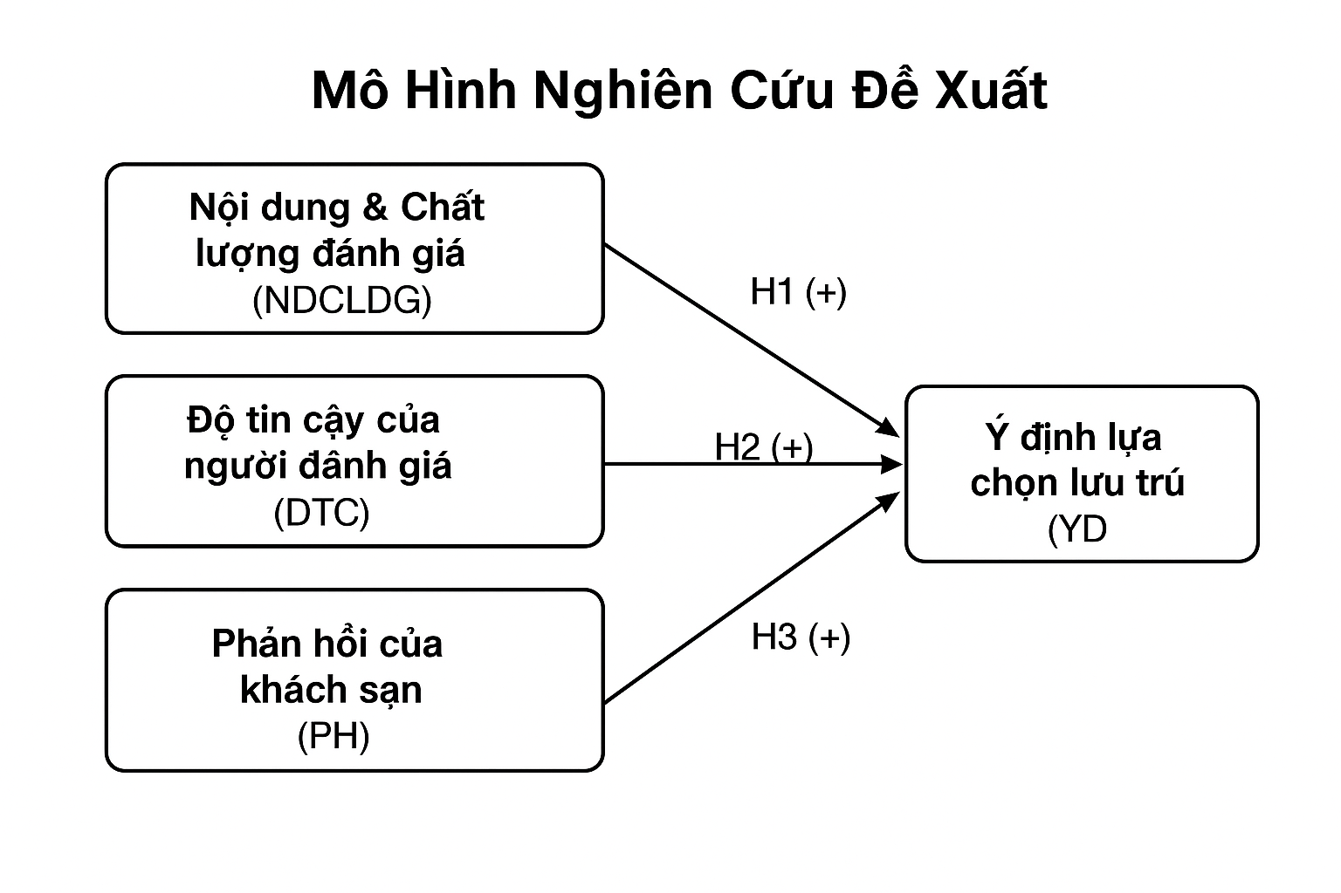

**Hình 2.1. Mô hình các yếu tố của đánh giá trên facebook tác động đến ý định lựa chọn khách sạn Rex *(Nguồn tác giả)***

**​ Phỏng vấn sâu và thảo luận nhóm:**

* ​Đối tượng: Chọn 3 nhóm người gồm: 1 nhóm 3 người là nhân viên đang chịu trách nhiệm theo dõi Facebook của khách sạn Rex và nhóm 2 gồm 25 người là những người đã từng đọc đánh giá về khách sạn trên Facebook hoặc đã có ý định đặt phòng, nhóm 3 gồm 22 người là khách đã đặt phòng tại khách sạn Rex.
* ​Nội dung:
* Thảo luận nhóm tập trung: Đặt câu hỏi mở để họ chia sẻ trải nghiệm chung. "Khi các bạn tìm hiểu về một khách sạn trên Facebook, điều gì khiến các bạn chú ý đầu tiên?", "Một đánh giá như thế nào thì bạn sẽ tin tưởng?"
* ​ Phỏng vấn sâu: Đặt câu hỏi chi tiết hơn cho từng cá nhân. "Bạn có thể mô tả cảm giác của bạn khi đọc một đánh giá tiêu cực và cách khách sạn phản hồi không?", "Hình ảnh có tác động mạnh hơn lời văn không?"
* Kết quả đạt được

Các cuộc thảo luận và phỏng vấn trong nghiên cứu này giúp xác định rõ các yếu tố đánh giá trên Facebook ảnh hưởng đến ý định lựa chọn lưu trú của khách hàng, bao gồm cả những yếu tố bất ngờ như văn phong, mức độ tương tác, hoặc ngôn ngữ của đánh giá. Đồng thời, nghiên cứu sẽ điều chỉnh lại thang đo và câu hỏi định lượng cho phù hợp với cách diễn đạt của người tham gia. Mục tiêu cuối cùng là hiểu sâu sắc hơn về động cơ đằng sau các yếu tố quan trọng đối với khách hàng, từ đó giải thích kết quả định lượng một cách hiệu quả hơn.

**Bảng 2.1 Kết quả định tính**

|  |  |  |  |
| --- | --- | --- | --- |
| **MÃ HÓA** | **CÁC BIẾN QUAN SÁT** | **Nguồn** | **Tỷ lệ đồng ý** |
| **Ý định lựa chọn lưu trú** | |  |  |
| **YD1** | Tìm kiếm thông tin về khách sạn trên Facebook trước khi đặt phòng. | Tác giả đề xuất | 95% |
| **YD2** | ​Các đánh giá trên Facebook có ảnh hưởng lớn đến ý định đặt phòng | Bae & Kim (2018) | 97% |
| **YD3** | ​Tôi có ý định đặt phòng tại Khách sạn Rex nếu thấy các đánh giá tích cực trên Facebook. | Tác giả đề xuất | 96% |
| **​ Về Nội dung và Chất lượng đánh giá** | |  |  |
| **CLND1** | ​Một đánh giá chi tiết, mô tả rõ trải nghiệm sẽ khiến tôi tin tưởng hơn. | O’Reilly và Marx (2018) | 90% |
| **CLND2** | ​Tôi tin tưởng vào các đánh giá có kèm hình ảnh hoặc video thực tế. | Theo Michael Luca (2011 | 95% |
| **CLND3** | ​Đánh giá về chất lượng phòng ốc và cơ sở vật chất ảnh hưởng đến quyết định của tôi. | Bae & Kim (2018) | 98% |
| **CLND4** | ​Đánh giá về chất lượng dịch vụ và thái độ nhân viên ảnh hưởng đến quyết định của tôi. | Bae & Kim (2018) | 96% |
| **​Về Độ tin cậy của người đánh giá** | |  |  |
| **DTC1** | Tôi tin tưởng vào các đánh giá từ những người đã từng đến Khách sạn. | Theo J. I. P. A. S. C. S. A. G. J. I. P. A. S. C. S. A., & S. C. S. A. G. J. I. P. A. S. C. S. A. (2009), | 93% |
| **DTC2** | ​Đánh giá từ một người nổi tiếng hoặc travel blogger sẽ thuyết phục tôi hơn. | Theo O’Reilly và Marx (2018) | 98% |
| **DTC3** | Tôi thường có xu hướng tin tưởng những khách sạn được nhiều người đánh giá tích cực. | Theo J. I. P. A. S. C. S. A. G. J. I. P. A. S. C. S. A., & S. C. S. A. G. J. I. P. A. S. C. S. A. (2009), | 97% |
| **​Về Phản hồi của Khách sạn Rex** | |  |  |
| **PH1** | ​Việc Khách sạn Rex phản hồi nhanh chóng các đánh giá tiêu cực sẽ khiến tôi tin tưởng hơn. | Tác giả đề xuất | 93% |
| **PH2** | ​Cách Khách sạn Rex phản hồi các đánh giá tiêu cực ảnh hưởng đến quyết định của tôi. | Tác giả đề xuất | 93% |
| **PH3** | ​Việc Khách sạn Rex cảm ơn các đánh giá tích cực khiến tôi cảm thấy được tôn trọng. | Tác giả đề xuất | 90% |
| **Mức độ trung thành với thương hiệu** | |  |  |
| **TTTH1** | Tôi có xu hướng chỉ đặt phòng ở các khách sạn mà tôi đã từng lưu trú. | David Aaker(1991) | 98% |
| **TTTH2** | ​Tôi thường xuyên theo dõi các chương trình khuyến mãi của các khách sạn tôi yêu thích. | Tác giả đề xuất | 90% |
| **TTTH3** | ​Đánh giá trên Facebook của một khách sạn khác có thể khiến tôi thay đổi ý định và không ở khách sạn quen thuộc nữa. | Tác giả đề xuất | 90% |

*(Nguồn tác giả tổng hợp, phụ lục số?)*

​

***2.4.2. Nghiên cứu định lượng***

**1. Mục tiêu và Giả thuyết Nghiên cứu**

​**Mục tiêu:** Đo lường và kiểm tra mức độ ảnh hưởng của các yếu tố trong đánh giá trên Facebook đến ý định đặt phòng của khách hàng tại Khách sạn Rex.

Từ kết quả bảng 2.1, mô hình đề xuất được đưa vào nghiên cứu chính thức

​**Các giả thuyết:**

* ​H1: Chất lượng nội dung đánh giá có tác động tích cực đến ý định lựa chọn lưu trú.
* ​H2: Độ tin cậy của người đánh giá có tác động tích cực đến ý định lựa chọn lưu trú.
* ​H3: Phản hồi của Khách sạn Rex đối với đánh giá có tác động tích cực đến ý định lựa chọn lưu trú.

**​ 2. Thiết kế Nghiên cứu và Thu thập Dữ liệu**

* ​ Phương pháp: Sử dụng phương pháp khảo sát định lượng thông qua bảng hỏi trực tuyến.
* ​ Đối tượng: Khách hàng tiềm năng, những người thường xuyên sử dụng Facebook và có quan tâm đến du lịch, khách sạn, những người đã lưu trú tại khách sạn.
* ​ Kích thước mẫu: Theo Hair và công sự, 20025, kích thước mẫu tối thiểu gấp 5 lần số biến quan sát là: 16 biến x5 = 80 người để đảm bảo tính đại diện và phù hợp cho phân tích thống kê.
* ​ Công cụ: Xây dựng bảng hỏi với các câu hỏi sử dụng thang đo Likert 5 điểm (1: Hoàn toàn không đồng ý, 2: Không đồng ý, 3: Phân vân, 4: Đồng ý, 5: Hoàn toàn đồng ý) để đo lường mức độ ảnh hưởng của các yếu tố.
* ​ Phát bảng hỏi qua các kênh trực tuyến như Facebook, diễn đàn du lịch, và các nhóm cộng đồng liên quan.

**​ 3. Phân tích Dữ liệu**

​**Phần mềm:** Sử dụng SPSS để xử lý số liệu.

**​Các bước phân tích:**

* ​Phân tích mô tả: Xem xét các số liệu cơ bản của mẫu khảo sát (độ tuổi, giới tính...).
* ​Kiểm định Cronbach's Alpha: Đánh giá độ tin cậy của thang đo.
* ​Phân tích nhân tố khám phá (EFA): Gom các câu hỏi thành các nhóm yếu tố chính.
* ​Phân tích hồi quy đa biến: Xác định mức độ tác động của từng yếu tố đến ý định lựa chọn, từ đó kiểm chứng các giả thuyết ban đầu.

**2.5. Kết quả khảo sát**

Sau khi thu thập dữ liệu bằng bảng khảo sát, thu được 151 câu trả lời, sau đó được phân tích thống kê các yếu tố tác động của các đánh giá trên Facebook dến ý định lựa chọn lưu trú tại khách sạn Rex của khách hàng.

Thông qua quá trình khảo sát, thông tin chung của mẫu tham khảo dựa vào bảng dưới đây

***2.5.1. Thống kê mô tả mẫu khảo sát***

**Bảng 2.2 Bảng mô tả mẫu khảo sát**

|  |  |  |  |
| --- | --- | --- | --- |
| **Chỉ tiêu** | **Đặc điểm** | **Số phiếu** | **Tỷ lệ %** |
| **Giới tính** | Nam | 76 | 50.3% |
| Nữ | 73 | 48.3% |
| Khác | 2 | 1.3% |
| **Độ tuổi** | Dưới 18 tuổi | 11 | 7.3% |
| 18 - 25 tuổi | 52 | 34.4% |
| 26 - 35 tuổi | 49 | 32.5% |
| ​36 - 45 tuổi | 28 | 18.5% |
| ​Trên 45 tuổi | 11 | 7.3% |
| **Thu nhập hàng tháng của bạn (VND)** | Dưới 5 triệu | 40 | 26.5% |
| 5 - 10 triệu | 39 | 25.8% |
| 10 - 20 triệu | 54 | 35.8% |
| Trên 20 triệu | 18 | 11.9% |
| **Tần suất bạn đi du lịch và ở khách sạn trong 1 năm** | 1 - 2 lần | 62 | 41.1% |
| 3 - 5 lần | 50 | 33.1% |
| Trên 5 lần | 26 | 17.2% |
| Không đi | 13 | 8.6% |

*Nguồn tác giả tổng hợp*, phụ lục số 3 (hình 3.1)

**Về giới tính**

Kết quả khảo sát cho thấy trong tổng số 151 người tham gia, có 76 nam giới (chiếm 50,3%) và 73 nữ giới (chiếm 48,3%). Ngoài ra, có 2 người lựa chọn giới tính khác (1,3%). Như vậy, cơ cấu giới tính của mẫu khảo sát khá cân bằng, tỷ lệ nam và nữ gần như tương đương nhau. Điều này giúp đảm bảo tính khách quan trong việc đánh giá tác động của các yếu tố nghiên cứu, đồng thời hạn chế sự thiên lệch do sự chênh lệch giới tính trong mẫu.

**Về độ tuổi**

Trong tổng số 151 người tham gia khảo sát, nhóm tuổi chiếm tỷ lệ cao nhất là 18–25 tuổi với 52 người (34,4%), tiếp theo là 26–35 tuổi với 49 người (32,5%). Nhóm tuổi 36–45 có 28 người (18,5%), trong khi nhóm dưới 18 tuổi và trên 45 tuổi cùng chiếm 11 người (7,3%).

Kết quả này cho thấy phần lớn khách hàng tham gia khảo sát nằm trong độ tuổi 18–35 (chiếm gần 67%), đây là nhóm khách hàng trẻ, thường xuyên sử dụng mạng xã hội và có xu hướng tham khảo đánh giá trực tuyến trước khi ra quyết định. Điều này phù hợp với mục tiêu nghiên cứu, bởi lẽ họ chính là nhóm khách hàng chịu tác động nhiều nhất từ các đánh giá trên Facebook.

**Về thu nhập hàng tháng**

Về mức thu nhập, kết quả khảo sát cho thấy nhóm khách hàng có thu nhập **10–20 triệu đồng/tháng chiếm tỷ lệ cao nhất với 54 người (35,8%)**. Tiếp theo là nhóm **dưới 5 triệu với 40 người (26,5%)** và nhóm **5–10 triệu với 39 người (25,8%)**. Nhóm có thu nhập **trên 20 triệu chỉ chiếm 18 người (11,9%)** trong tổng thể mẫu khảo sát.

Điều này cho thấy phần lớn khách hàng tham gia khảo sát thuộc nhóm có **thu nhập trung bình khá (5–20 triệu, chiếm hơn 61%)**, đây cũng là phân khúc khách hàng mục tiêu quan trọng của nhiều khách sạn tầm trung và cao cấp như Rex. Nhóm có thu nhập cao (trên 20 triệu) tuy chiếm tỷ lệ nhỏ nhưng vẫn có ý nghĩa tham khảo trong việc đánh giá hành vi đặt phòng.

**Tần suất bạn đi du lịch và ở khách sạn trong 1 năm**

Kết quả khảo sát cho thấy có **62 người (41,1%)** đi du lịch và lưu trú tại khách sạn với tần suất **1–2 lần/năm**, và **50 người (33,1%)** có tần suất **3–5 lần/năm**. Ngoài ra, có **26 người (17,2%)** đi du lịch trên 5 lần/năm và **13 người (8,6%)** cho biết không đi du lịch trong năm.

Như vậy, đa số người tham gia khảo sát (hơn 74%) có tần suất đi du lịch từ **1 đến 5 lần/năm**, phản ánh mức độ gắn bó thực tế của họ với các dịch vụ lưu trú. Đây là nhóm khách hàng có nhiều khả năng tham khảo và chịu tác động bởi các đánh giá trên mạng xã hội khi đưa ra quyết định đặt phòng.

**Tổng kết**

Trong nghiên cứu này, tổng số **151 khách hàng** đã tham gia khảo sát. Về giới tính, mẫu có sự phân bố khá cân bằng với **76 nam (50,3%)**, **73 nữ (48,3%)** và **2 người khác giới (1,3%)**. Xét theo độ tuổi, phần lớn người trả lời nằm trong nhóm **18–25 tuổi (34,4%)** và **26–35 tuổi (32,5%)**, chiếm gần **67% tổng thể mẫu**, cho thấy đây là nhóm khách hàng trẻ, thường xuyên sử dụng mạng xã hội. Về thu nhập, nhóm có mức thu nhập **10–20 triệu đồng/tháng chiếm tỷ lệ cao nhất (35,8%)**, tiếp theo là nhóm **dưới 5 triệu (26,5%)** và **5–10 triệu (25,8%)**, trong khi nhóm **trên 20 triệu chỉ chiếm 11,9%**. Đối với tần suất du lịch, đa số khách hàng đi du lịch từ **1–5 lần/năm (74,2%)**, một bộ phận nhỏ đi trên 5 lần (17,2%) hoặc không đi (8,6%).

Tổng thể, đặc điểm mẫu khảo sát cho thấy đối tượng nghiên cứu chủ yếu là **khách hàng trẻ, thu nhập trung bình – khá, và có mức độ tiếp cận dịch vụ du lịch thường xuyên**, đây là nhóm phù hợp để đánh giá tác động của các yếu tố trên mạng xã hội đến quyết định lưu trú tại khách sạn.

***2.5.2. Kiểm định độ tin cậy thang đo (Cronbach’s Alpha)***

Để kiểm tra mức độ tin cậy của các thang đo, nghiên cứu sử dụng hệ số Cronbach’s Alpha. Theo chuẩn mực, thang đo được chấp nhận khi Cronbach’s Alpha ≥ 0,7 và hệ số tương quan biến–tổng (Corrected Item – Total Correlation) ≥ 0,3.

**Kết quả kiểm định**

**Biến phụ thuộc** là **Ý định lựa chọn lưu trú (YD1–YD3)**

**Bảng 2.3.** **Mức độ tin cậy của** **Ý định lựa chọn lưu trú**

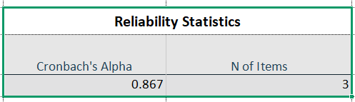

*Nguồn tác giả tổng hợp, phụ lục số 3 (hình 3.2)*

Cronbach’s Alpha = **0,867** (>0,7).

* + Tất cả biến quan sát đều đạt yêu cầu.
  + Thang đo có độ tin cậy cao, giữ lại toàn bộ biến.

**Biến độc lập**

***Nội dung & Chất lượng đánh giá (CLND1–CLND4)***

**Bảng 2.4.** **Mức độ tin cậy của** ***Nội dung & Chất lượng đánh giá***

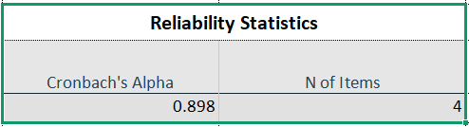

Nguồn tác giả tổng hợp, phụ lục số 3 (hình 3.3)

Cronbach’s Alpha = **0,898** (>0,7).

* + Các biến quan sát đều có hệ số tương quan biến–tổng >0,3.
  + Thang đo được chấp nhận, độ tin cậy rất tốt.

**Độ tin cậy của người đánh giá (DTC1–DTC3)**

**Bảng 2.5.** **Mức độ tin cậy của Độ tin cậy của người đánh giá**

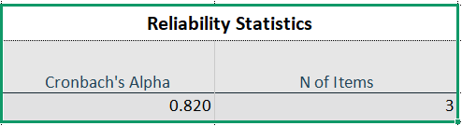

Nguồn tác giả tổng hợp, phụ lục số 3 (hình 3.4)

* + Cronbach’s Alpha = **0,820** (>0,7).
  + Tất cả biến đạt yêu cầu.
  + Thang đo đạt độ tin cậy tốt.

**Phản hồi của khách sạn (PH1–PH3)**

**Bảng 2.6.** **Mức độ tin cậy của Phản hồi của khách sạn**

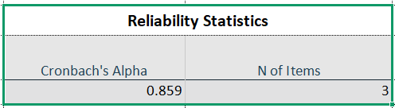

Nguồn tác giả tổng hợp, phụ lục số 3 (hình 3.5)

* + Cronbach’s Alpha = **0,859** (>0,7).
  + Không có biến nào bị loại.
  + Thang đo đáng tin cậy, được chấp nhận.

**Mức độ trung thành thương hiệu (TTTH1–TTTH3)**

**Bảng 2.7.** **Mức độ tin cậy của Mức độ trung thành thương hiệu**

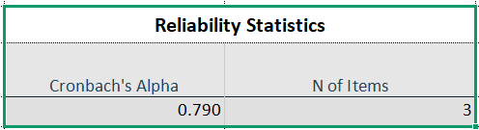

Nguồn tác giả tổng hợp, phụ lục số 3 (hình 3.6)

* + Cronbach’s Alpha = **0,790** (>0,7).
  + Các biến đều đạt chuẩn.
  + Thang đo có độ tin cậy chấp nhận được.

***2.5.3. Phân tích nhân tố khám phá (EFA)***

**Phân tích nhân tố khám phá (EFA)**

* **Kiểm định KMO và Bartlett**

**Bảng 2.8. Hệ số KMO và Bartlett**

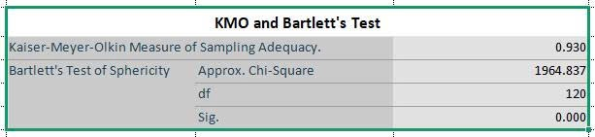

Nguồn tác giả tổng hợp, phụ lục số 3 (hình 3.7)

* KMO = 0.930 (> 0.8) → mẫu khảo sát hoàn toàn phù hợp cho EFA.
* Bartlett’s Test of Sphericity có Sig. = 0.000 (< 0.05) → các biến quan sát có tương quan tuyến tính, dữ liệu phù hợp để phân tích nhân tố.
* **Phương sai trích và số nhân tố**

**Bảng 2.9. Phân tích tổng phương sai trích của các nhân tố**

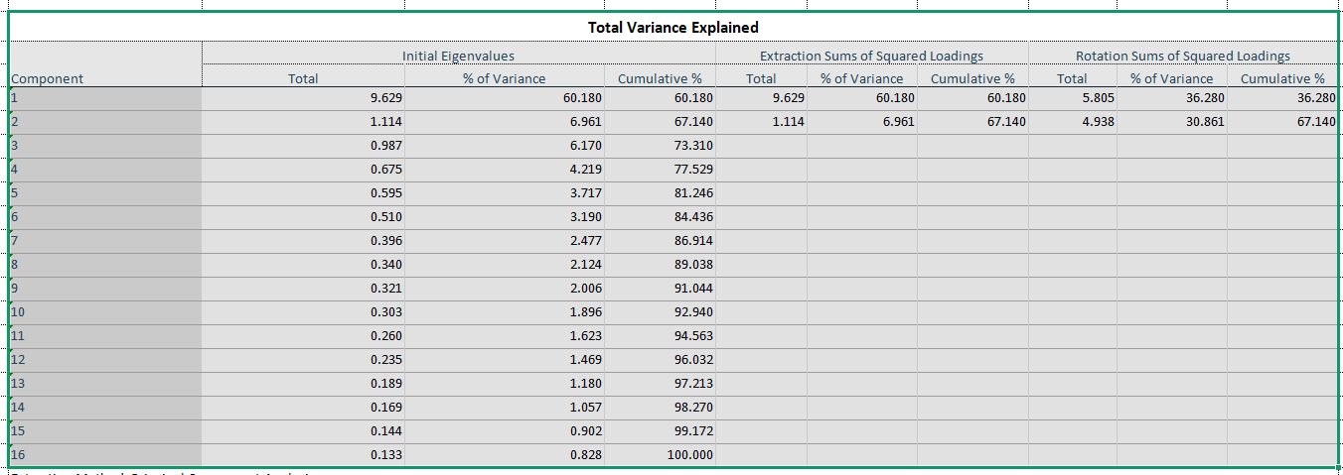

Nguồn tác giả tổng hợp, phụ lục số 3 (hình 3.8)

* Giá trị Eigenvalue > 1 cho thấy có 2 nhân tố được rút trích.
* Tổng phương sai trích = 67.140% (> 50%) → 2 nhân tố này giải thích được 67,1% sự biến thiên dữ liệu, mức độ giải thích tốt.
* **Bảng 2.10. 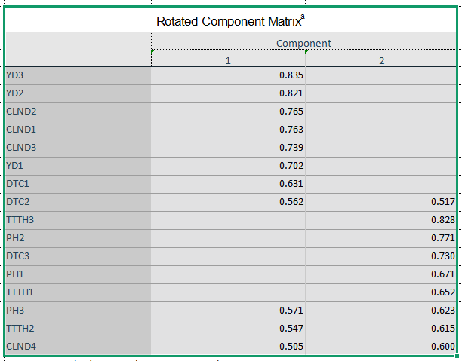Ma trận xoay (Rotated Component Matrix)**

**Nguồn tác giả tổng hợp, phụ lục số 3 (hình 3.9)**

* Nhân tố 1: gồm các biến YD1, YD2, YD3, CLND1, CLND2, CLND3, CLND4, DTC1, DTC2, PH3 (Factor loading > 0.5). Đây là nhóm các biến liên quan đến ý định, nội dung đánh giá và độ tin cậy.
* Nhân tố 2: gồm các biến TTTH1, TTTH2, TTTH3, PH1, PH2, DTC3 (Factor loading > 0.5). Đây là nhóm biến liên quan đến sự trung thành và phản hồi.

**Kết luận EFA**

Phân tích EFA đã rút trích được 2 nhân tố chính từ 16 biến quan sát ban đầu. Các hệ số tải nhân tố đều > 0.5, chứng tỏ các biến quan sát có độ hội tụ tốt. Hai nhân tố này có thể được đặt tên như sau:

1. Nhân tố 1 – Ý định và sự tin cậy của khách hàng.
2. Nhân tố 2 – Sự trung thành và phản hồi của khách hàng.

Điều này cho thấy trong mô hình nghiên cứu, các yếu tố ban đầu (ý định, nội dung, độ tin cậy, phản hồi, trung thành) có sự giao thoa và hội tụ, từ đó tạo thành hai nhóm nhân tố chính ảnh hưởng đến hành vi khách hàng.

**4.Phân tích hồi quy tuyến tính đa biến**

* **Kiểm định mô hình**

**Bảng 2.11. Hệ số tương quan**

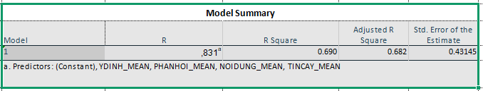

**Nguồn tác giả tổng hợp, phụ lục số 3 (hình 3.10)**

* Hệ số **R = 0.831** cho thấy mối tương quan chặt chẽ giữa các biến độc lập (Nội dung đánh giá, Độ tin cậy, Phản hồi của khách sạn) với biến phụ thuộc (Ý định lựa chọn lưu trú).
* **R² = 0.690** nghĩa là mô hình giải thích được **69,3% sự biến thiên** trong ý định lựa chọn lưu trú của khách hàng. Đây là mức khá cao trong nghiên cứu hành vi.
* Giá trị **Adjusted R² = 0.682** cho thấy mô hình phù hợp và không bị thổi phồng.
* **Kiểm định ANOVA**

**Bảng 2.12. Kiểm định ANOVA**

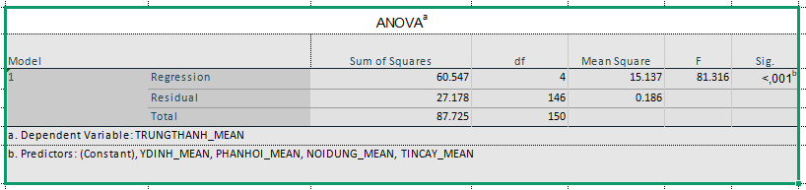

**Nguồn tác giả tổng hợp, phụ lục số 3 (hình 3.10)**

* Kết quả kiểm định F có **F = 81.316, Sig. < 0.001**, chứng tỏ mô hình hồi quy có ý nghĩa thống kê.
* Như vậy, các biến độc lập đưa vào có mối liên hệ tuyến tính với ý định lựa chọn lưu trú.

**Kiểm định hệ số hồi quy**

* **CLND_MEAN (Nội dung & chất lượng đánh giá): β = 0.385, Sig. = 0.000**  
  → Đây là nhân tố tác động mạnh nhất, có ý nghĩa thống kê. Các đánh giá chi tiết, chất lượng, kèm hình ảnh/video có ảnh hưởng lớn nhất đến ý định đặt phòng.
* **DTC_MEAN (Độ tin cậy của người đánh giá): β = 0.273, Sig. = 0.002**  
  → Nhân tố này cũng có ảnh hưởng tích cực và đáng kể. Người dùng tin tưởng vào đánh giá từ khách thực tế, người nổi tiếng hoặc có nhiều tương tác.
* **PH_MEAN (Phản hồi của khách sạn): β = 0.219, Sig. = 0.009**  
  → Yếu tố phản hồi cũng có tác động tích cực. Việc khách sạn trả lời nhanh chóng, xử lý phàn nàn và cảm ơn đánh giá tích cực giúp gia tăng niềm tin.

**Phương trình hồi quy chuẩn hóa**

YD=0.385CLND + 0.273DTC +0.219PH

**KẾT LUẬN**

* Cả ba yếu tố đều ảnh hưởng tích cực và có ý nghĩa thống kê đến **ý định lựa chọn lưu trú tại khách sạn Rex**.
* Trong đó, **Nội dung & chất lượng đánh giá** có tác động mạnh nhất, tiếp đến là **Độ tin cậy**, và cuối cùng là **Phản hồi của khách sạn**.
* Điều này cho thấy để thu hút khách hàng, khách sạn cần:
  1. Khuyến khích khách chia sẻ đánh giá chi tiết, có hình ảnh/video.
  2. Xây dựng lòng tin bằng cách xác minh đánh giá từ khách thật.
  3. Nâng cao chất lượng phản hồi, đặc biệt với đánh giá tiêu cực.

**Tiểu kết chương 2**

Để tìm hiểu các yếu tố của đánh giá trên Facebook ảnh hưởng đến ý định lựa chọn khách sạn Rex, việc kết hợp phương pháp nghiên cứu định tính và định lượng là tối ưu nhất. Đầu tiên, nghiên cứu định tính sẽ giúp chúng ta khám phá tại sao và như thế nào khách hàng bị ảnh hưởng. Bằng cách phỏng vấn sâu hoặc thảo luận nhóm, bạn có thể hiểu rõ cảm nhận, động cơ và những yếu tố bất ngờ từ phía khách hàng. Những thông tin này sẽ là cơ sở vững chắc để bạn xây dựng các giả thuyết và bảng hỏi khảo sát. Tiếp theo, phương pháp định lượng sẽ giúp bạn kiểm chứng các giả thuyết đã đề ra trên một quy mô lớn hơn, thường là qua khảo sát trực tuyến. Bằng cách phân tích thống kê số liệu thu được, bạn sẽ xác định được yếu tố nào có ảnh hưởng mạnh nhất. Nhờ vậy, kết quả cuối cùng không chỉ chính xác về mặt số liệu mà còn có ý nghĩa thực tiễn sâu sắc, giúp khách sạn Rex xây dựng được chiến lược quản lý đánh giá hiệu quả trên mạng xã hội

**CHƯƠNG 3: GIẢI PHÁP NÂNG CAO MỨC ĐỘ TÁC ĐỘNG TÍCH CỰC CỦA ĐÁNH GIÁ TỪ MẠNG FACEBOOK ĐẾN Ý ĐỊNH LỰA CHỌN LƯU TRÚ TẠI KHÁCH SẠN REX**

**3.1. Cơ sở hình thành giải pháp**

Các giải pháp được đề xuất dựa trên kết quả khảo sát và phân tích dữ liệu từ Facebook, cũng như lý thuyết về hành vi khách hàng và quản trị khách sạn. Kết quả cho thấy:

* Nội dung và chất lượng đánh giá trực tuyến ảnh hưởng trực tiếp đến nhận thức về chất lượng dịch vụ và uy tín của khách sạn.
* Mức độ tin cậy của người đánh giá và cảm xúc tích cực trong đánh giá có tác động đáng kể đến ý định lưu trú.
* Chuẩn mực xã hội và tương tác cộng đồng trên mạng xã hội định hướng hành vi lựa chọn khách sạn.

Những kết quả này tạo nền tảng cho việc thiết kế các giải pháp nhằm tăng ảnh hưởng tích cực của đánh giá Facebook đến quyết định lưu trú tại Khách sạn Rex.

**3.2. Giải pháp và khuyến nghị cho Khách sạn Rex**

**3.2.1. Nâng cao chất lượng và tính xác thực của thông tin đánh giá**

**Giải pháp:**

Nội dung đánh giá càng chi tiết thì giá trị tham khảo càng cao đối với khách hàng tiềm năng. Các nghiên cứu hành vi người tiêu dùng cho thấy những nhận xét cụ thể, mô tả trải nghiệm thực tế sẽ tạo mức độ tin cậy cao hơn so với các đánh giá chung chung. Do đó, Khách sạn Rex cần:

* Khuyến khích khách viết đánh giá có cấu trúc rõ ràng, bao gồm các yếu tố: chất lượng dịch vụ, tiện ích, không gian, thái độ nhân viên.
* Tích hợp hệ thống nhắc nhở tự động qua email, SMS hoặc Messenger ngay sau khi khách check-out. Trong lời nhắc này, khách sạn có thể đưa ra một số gợi ý câu hỏi mở như: “Bạn đánh giá thế nào về sự tiện nghi của phòng?”, “Dịch vụ ẩm thực có đáp ứng mong đợi của bạn không?”.
* Sử dụng storytelling: khuyến khích khách kể lại “khoảnh khắc đáng nhớ nhất tại khách sạn”, từ đó tạo cảm xúc chân thực và gây ấn tượng mạnh mẽ đối với người đọc.

**Kiến nghị:**

* Bộ phận Marketing thiết kế form gợi ý câu hỏi, phối hợp bộ phận IT tích hợp vào CRM và Facebook Business.
* Ban quản lý khách sạn xây dựng chính sách khuyến khích như voucher giảm giá, ưu đãi cho khách hàng để tăng tỷ lệ phản hồi.

**3.2.2. Hình ảnh và video minh họa trong đánh giá**

**Giải pháp:**

Các nghiên cứu truyền thông trực tuyến cho thấy hình ảnh và video có khả năng truyền tải thông điệp mạnh mẽ hơn nhiều so với văn bản. Hình ảnh thật từ khách hàng cũng làm tăng niềm tin vì mang tính minh chứng cao. Để tận dụng yếu tố này, Khách sạn Rex cần:

* Khuyến khích khách tải ảnh và video thực tế kèm theo đánh giá.
* Tổ chức chiến dịch “Khoảnh khắc tại Rex”: hàng tháng lựa chọn những hình ảnh/video ấn tượng từ khách hàng và trao thưởng. Điều này không chỉ khuyến khích khách chia sẻ mà còn tạo nguồn nội dung quảng bá tự nhiên cho khách sạn.
* Gắn watermark/logo Rex Hotel lên các hình ảnh chính thức của khách sạn khi chia sẻ trên fanpage để bảo vệ thương hiệu và tăng mức độ nhận diện.

**Kiến nghị:**

* Bộ phận Truyền thông – Sự kiện chịu trách nhiệm triển khai các chương trình khuyến khích.
* Nhân viên lễ tân/chăm sóc khách hàng chủ động nhắc nhở khách khi check-out về việc chia sẻ ảnh/video.
* Ban giám đốc phê duyệt ngân sách cho các chương trình khuyến mại.

**3.2.3. Độ tin cậy của người đánh giá**

**Giải pháp:**

Độ tin cậy của người viết đánh giá là yếu tố then chốt tác động đến niềm tin của khách hàng tiềm năng. Nếu một đánh giá được xác thực từ khách đã từng lưu trú thì giá trị thuyết phục sẽ cao hơn nhiều so với những đánh giá ẩn danh. Vì vậy, khách sạn cần:

* Xây dựng cơ chế đánh giá xác thực (verified stay): đánh dấu đặc biệt cho những khách đã đặt phòng qua website chính thức hoặc OTA.
* Kết hợp dữ liệu từ nhiều nguồn (Facebook, Booking.com, Agoda, TripAdvisor) để làm nổi bật các đánh giá đáng tin cậy nhất.
* Hạn chế tối đa tình trạng đánh giá ảo thông qua công cụ kiểm duyệt, phát hiện hành vi bất thường (ví dụ: cùng một tài khoản đăng nhiều đánh giá trong thời gian ngắn).

**Kiến nghị:**

* Bộ phận IT phối hợp với Facebook Business API và OTA để xác minh nguồn đánh giá.
* Bộ phận Kinh doanh quản lý việc đồng bộ dữ liệu từ nhiều nền tảng.
* Ban quản lý cấp cao giám sát tính minh bạch, đảm bảo không xuất hiện đánh giá ảo.

**3.2.4. Cảm xúc tích cực trong đánh giá**

**Giải pháp:**

Đánh giá tích cực thường đến từ những trải nghiệm vượt mong đợi. Khi khách hàng cảm thấy bất ngờ và hài lòng, họ sẽ có xu hướng thể hiện cảm xúc tích cực trên mạng xã hội. Để tăng số lượng phản hồi tích cực, khách sạn cần:

* Cá nhân hóa dịch vụ: chuẩn bị lời chào cá nhân, quà tặng nhỏ (welcome gift, birthday cake nếu trùng ngày sinh nhật).
* Chăm sóc sau lưu trú: gửi email cảm ơn, kèm ưu đãi giảm giá cho lần đặt phòng tiếp theo.
* Khuyến khích chia sẻ trải nghiệm đáng nhớ bằng cách tạo hashtag riêng (#RexHotelExperience) trên Facebook để khách hàng gắn vào bài viết.

**Kiến nghị:**

* Bộ phận chăm sóc khách hàng phụ trách thu thập phản hồi, phân tích mức độ hài lòng và báo cáo định kỳ.
* Ban giám đốc phân bổ ngân sách riêng cho chương trình chăm sóc khách hàng thân thiết.
* Nhân viên vận hành cần được đào tạo kỹ năng phục vụ để tạo nhiều “khoảnh khắc đáng nhớ”.

**3.2.5. Phản hồi của khách sạn đối với đánh giá**

**Giải pháp:**

Cách khách sạn phản hồi thể hiện thái độ chuyên nghiệp và mức độ quan tâm đến khách hàng. Phản hồi nhanh chóng, khéo léo có thể biến thách thức thành cơ hội. Cụ thể:

* Thiết lập quy trình phản hồi chuẩn trong vòng 24 giờ, gồm: phản hồi công khai trên Facebook và trao đổi riêng để xử lý triệt để vấn đề.
* Áp dụng công nghệ AI phân tích cảm xúc (sentiment analysis) để phát hiện sớm đánh giá tiêu cực.
* Đào tạo nhân viên về kỹ năng phản hồi, đặc biệt là cách xử lý khủng hoảng truyền thông.

**Kiến nghị:**

* Bộ phận Truyền thông trực tiếp phụ trách trả lời và quản lý nội dung phản hồi.
* Bộ phận Nhân sự tổ chức đào tạo định kỳ về truyền thông trực tuyến.
* Ban quản lý thiết lập KPI: tỷ lệ phản hồi trong 24h, tỷ lệ hài lòng của khách sau khi được xử lý.

**3.2.6. Chuẩn mực xã hội và cộng đồng trực tuyến**

**Giải pháp:**

Hành vi lựa chọn khách sạn không chỉ chịu ảnh hưởng từ thông tin cá nhân mà còn từ tác động của cộng đồng. Do đó, Khách sạn Rex cần:

* Xây dựng cộng đồng trực tuyến trên Facebook, ví dụ: “Friends of Rex Hotel”, nơi khách hàng trung thành chia sẻ trải nghiệm và gợi ý cho khách mới.
* Tận dụng sức ảnh hưởng của KOLs/Influencers: mời các blogger du lịch, travel vlogger đến trải nghiệm và chia sẻ đánh giá.
* Tạo chuỗi sự kiện online – offline cho cộng đồng như mini game, workshop, hoặc tour trải nghiệm.

**Kiến nghị:**

* Bộ phận Marketing chịu trách nhiệm xây dựng và quản lý cộng đồng, tổ chức các hoạt động gắn kết.
* Ban lãnh đạo cần phân bổ ngân sách cho chiến dịch influencer marketing.
* Nhân viên chăm sóc khách hàng được phân công tham gia group để trả lời thắc mắc và giữ tương tác thường xuyên.

**3.2.7. Ứng dụng công nghệ AI và Chatbot hỗ trợ đánh giá**

**Giải pháp:**

* Tích hợp chatbot trên fanpage Facebook để gợi ý khách hàng viết đánh giá ngay sau khi sử dụng dịch vụ.
* AI tự động phân loại mức độ tích cực/tiêu cực trong phản hồi, từ đó gợi ý hành động phù hợp cho bộ phận chăm sóc khách hàng.
* Tạo báo cáo định kỳ về xu hướng đánh giá để hỗ trợ ban quản lý.

**Kiến nghị:**

* Bộ phận IT triển khai công nghệ chatbot và sentiment analysis.
* Bộ phận chăm sóc khách hàng phối hợp vận hành, theo dõi dữ liệu.
* Ban quản lý đảm bảo ngân sách đầu tư và bảo mật thông tin khách hàng.

**3.2.8. Tích hợp gamification trong khuyến khích đánh giá**

**Giải pháp:**

* Xây dựng hệ thống “điểm thưởng” khi khách hàng để lại đánh giá trên Facebook.
* Cấp bậc thành viên (ví dụ: Bronze, Silver, Gold reviewer) để khuyến khích khách hàng chia sẻ trải nghiệm nhiều hơn.
* Tạo các mini game hoặc thử thách như “Chia sẻ khoảnh khắc đáng nhớ nhất tại Rex” với phần thưởng hấp dẫn.

**Kiến nghị:**

* Bộ phận Marketing thiết kế chương trình gamification.
* Ban giám đốc duyệt ngân sách cho phần thưởng.
* Nhân viên chăm sóc khách hàng theo dõi và thông báo kết quả cho khách để duy trì sự hứng thú.

**3.2.9. Cá nhân hóa trải nghiệm trực tuyến dựa trên dữ liệu đánh giá**

**Giải pháp:**

* Phân tích dữ liệu đánh giá để phân nhóm khách hàng (khách đi công tác, gia đình, du lịch cặp đôi…).
* Gửi nội dung quảng bá, khuyến mãi phù hợp với từng nhóm qua Facebook Ads hoặc email remarketing.
* Tích hợp AI để đề xuất dịch vụ bổ sung (ví dụ: gói spa cho khách từng đánh giá cao dịch vụ thư giãn).

**Kiến nghị:**

* Bộ phận Phân tích dữ liệu xây dựng hồ sơ hành vi khách hàng.
* Marketing thiết kế chiến dịch cá nhân hóa theo từng phân khúc.
* Ban giám đốc phê duyệt chính sách bảo mật dữ liệu để tránh rủi ro.

**3.2.10. Xây dựng thư viện nội dung từ đánh giá của khách**

**Giải pháp:**

* Thu thập, chọn lọc các đánh giá tích cực kèm hình ảnh/video của khách hàng, biến thành “thư viện trải nghiệm thật”.
* Đăng tải định kỳ trên fanpage, website và brochure quảng bá.
* Sử dụng “User Generated Content” (UGC) như một công cụ marketing chi phí thấp nhưng hiệu quả cao.

**Kiến nghị:**

* Bộ phận Truyền thông chịu trách nhiệm biên tập và thiết kế nội dung.
* CSKH xin phép khách trước khi sử dụng hình ảnh/video.
* Ban quản lý hỗ trợ chính sách ghi nhận (ví dụ: tặng voucher cho khách có nội dung được chọn đăng).

**3.2.11. Liên kết với KOLs/Influencers trong ngành du lịch và lifestyle**

**Giải pháp:**

* Mời KOLs trải nghiệm dịch vụ và viết đánh giá thực tế trên Facebook.
* Kết hợp với travel bloggers hoặc food reviewers để tạo chuỗi nội dung đánh giá chân thực.
* Lựa chọn KOLs phù hợp với phân khúc khách hàng mục tiêu (ví dụ: doanh nhân, gia đình trẻ, khách quốc tế).

**Kiến nghị:**

* Marketing nghiên cứu, lựa chọn KOLs có uy tín, phù hợp với thương hiệu.
* Ban giám đốc phê duyệt ngân sách hợp tác.
* CSKH hỗ trợ KOLs trong suốt quá trình trải nghiệm để họ có trải nghiệm tích cực nhất.

**3.3. Hạn chế của nghiên cứu và hướng nghiên cứu tiếp theo**

**3.3.1. Hạn chế của nghiên cứu**

Mặc dù nghiên cứu đã đạt được những kết quả tích cực trong việc làm rõ tác động của đánh giá trên Facebook đến ý định lựa chọn lưu trú tại Khách sạn Rex, song vẫn tồn tại một số hạn chế nhất định:

**Giới hạn về phạm vi khảo sát**

* Nghiên cứu chỉ tập trung vào khách hàng có tương tác với fanpage chính thức của Khách sạn Rex.
* Điều này dẫn đến việc bỏ qua các nguồn đánh giá khác trên những nền tảng quan trọng như TripAdvisor, Booking.com, Agoda hay Google Reviews, nơi khách hàng quốc tế thường để lại phản hồi nhiều hơn.
* Do đó, kết quả nghiên cứu chưa phản ánh toàn diện bức tranh về hành vi khách hàng trong bối cảnh đa nền tảng.

**Cỡ mẫu nghiên cứu còn hạn chế**

* Mặc dù đạt số lượng tối thiểu để thực hiện phân tích thống kê, quy mô mẫu vẫn còn nhỏ so với tổng thể khách hàng của khách sạn.
* Mẫu nghiên cứu chủ yếu được thu thập trong thời gian ngắn, có thể dẫn đến thiên lệch theo mùa (ví dụ: mùa cao điểm khách quốc tế khác với mùa thấp điểm).
* Kết quả do đó có nguy cơ thiếu tính đại diện khi áp dụng cho các giai đoạn khác trong năm hoặc các nhóm khách hàng khác.

**Thiên lệch tự báo cáo (self-report bias)**

* Phần lớn dữ liệu dựa trên cảm nhận chủ quan của khách hàng khi điền khảo sát.
* Người trả lời có xu hướng “làm đẹp” hoặc “nặng lời” trong câu trả lời do tâm lý cá nhân, thay vì phản ánh chính xác trải nghiệm thực tế.
* Đây là hạn chế khó tránh khỏi trong nghiên cứu hành vi tiêu dùng nhưng có thể ảnh hưởng đến độ tin cậy của kết quả.

**Giới hạn trong mô hình nghiên cứu**

* Nghiên cứu mới chỉ tập trung vào 5 nhóm biến quan sát chính (nội dung đánh giá, độ tin cậy, cảm xúc tích cực, phản hồi của khách sạn, chuẩn mực xã hội).
* Những yếu tố quan trọng khác như giá cả, hình ảnh thương hiệu, sự tiện nghi, dịch vụ bổ sung, hoặc yếu tố văn hóa – quốc tịch chưa được đưa vào mô hình.
* Điều này có thể khiến kết quả nghiên cứu chưa phản ánh đầy đủ tất cả các yếu tố ảnh hưởng đến ý định lựa chọn khách sạn.

**Bối cảnh nghiên cứu đơn lẻ**

* Kết quả chỉ giới hạn ở một khách sạn cụ thể (Rex Hotel, TP. Hồ Chí Minh).
* Do Rex có thương hiệu lâu đời, vị trí trung tâm và khách hàng chủ yếu là doanh nhân hoặc khách quốc tế cao cấp, kết quả nghiên cứu chưa chắc áp dụng được cho các khách sạn tầm trung hoặc homestay – vốn có đối tượng khách hàng khác biệt.

**Yếu tố thời gian và công nghệ thay đổi nhanh chóng**

* Hành vi khách hàng và thuật toán hiển thị nội dung trên Facebook thay đổi liên tục.
* Nghiên cứu được thực hiện trong một giai đoạn nhất định nên có thể nhanh chóng lạc hậu nếu không cập nhật thường xuyên.

**3.3.2. Hướng nghiên cứu tiếp theo**

Để khắc phục những hạn chế trên và mở rộng khả năng ứng dụng thực tiễn, các nghiên cứu sau có thể phát triển theo các hướng:

**Mở rộng phạm vi khảo sát sang đa nền tảng**

* Kết hợp dữ liệu từ Facebook, TripAdvisor, Booking.com, Agoda, Google Reviews để có cái nhìn toàn diện hơn về tác động của đánh giá trực tuyến.
* Việc đối chiếu chéo dữ liệu giúp phát hiện sự khác biệt trong hành vi của khách hàng nội địa và quốc tế, cũng như giữa các nền tảng khác nhau.
* Tăng kích thước và tính đa dạng của mẫu nghiên cứu
* Mở rộng quy mô khảo sát, thu thập ý kiến từ nhiều nhóm khách hàng: khách công vụ, khách du lịch tự do, khách gia đình, khách quốc tế.
* Thực hiện khảo sát theo chu kỳ mùa vụ (cao điểm – thấp điểm) để phát hiện sự thay đổi trong hành vi.

**Bổ sung thêm biến nghiên cứu mới**

* Tích hợp các yếu tố như: giá cả, hình ảnh thương hiệu, độ tiện nghi, chất lượng ẩm thực, yếu tố văn hóa – quốc tịch.
* Đặc biệt, yếu tố “trải nghiệm tổng thể” và “sự trung thành thương hiệu” có thể giúp giải thích tốt hơn mối quan hệ giữa đánh giá trực tuyến và ý định lưu trú.

**Kết hợp phương pháp nghiên cứu hỗn hợp (mixed methods)**

* Bên cạnh khảo sát định lượng, cần tiến hành nghiên cứu định tính như phỏng vấn sâu, thảo luận nhóm tập trung để khám phá động cơ, cảm xúc ẩn sau hành vi đánh giá.
* Điều này giúp hiểu rõ hơn về “cái lý” và “cái tình” trong phản hồi của khách hàng, đặc biệt với các đánh giá cực kỳ tích cực hoặc cực kỳ tiêu cực.

**So sánh liên khách sạn và liên vùng**

* Nghiên cứu tiếp theo có thể so sánh tác động của đánh giá trực tuyến giữa khách sạn 5 sao và khách sạn 3–4 sao, hoặc giữa khách sạn ở TP. Hồ Chí Minh và các điểm đến khác như Hà Nội, Đà Nẵng, Nha Trang.
* Cách tiếp cận này cho phép phát hiện những điểm chung trong hành vi khách hàng, đồng thời nhận diện sự khác biệt theo đặc thù địa phương.

**Ứng dụng công nghệ phân tích dữ liệu lớn (Big Data) và trí tuệ nhân tạo (AI)**

* Thay vì chỉ khảo sát, có thể khai thác dữ liệu đánh giá trực tuyến công khai bằng kỹ thuật web scraping và sentiment analysis để phân tích cảm xúc theo thời gian thực.
* AI có thể giúp nhận diện xu hướng, phát hiện khủng hoảng truyền thông sớm và gợi ý chiến lược phản hồi tối ưu cho khách sạn.

**Nghiên cứu tác động theo chiều dài hạn (longitudinal study)**

* Theo dõi khách hàng trong một khoảng thời gian dài để đánh giá xem tác động của đánh giá trên Facebook có bền vững không, hay chỉ ảnh hưởng trong giai đoạn ngắn hạn.
* Điều này giúp xác định rõ mối quan hệ giữa đánh giá trực tuyến – trải nghiệm thực tế – ý định quay lại.

**3.4. Một số kiến nghị**

Để các giải pháp nêu trên được triển khai thành công và mang lại hiệu quả lâu dài, Khách sạn Rex cần có sự phối hợp đồng bộ giữa ban lãnh đạo, các bộ phận chức năng, nhân viên, cũng như sự hỗ trợ từ các cơ quan quản lý ngành và đối tác công nghệ. Một số kiến nghị cụ thể như sau:

**3.4.1. Đối với Ban lãnh đạo Khách sạn Rex**

* Xem quản trị đánh giá trực tuyến là một phần trong chiến lược marketing và chăm sóc khách hàng dài hạn.
* Thành lập tổ chuyên trách quản lý đánh giá trực tuyến, kết hợp nhân sự từ Marketing, CSKH, Truyền thông và IT.
* Phân bổ ngân sách riêng cho việc triển khai AI, chatbot, gamification, và hợp tác với KOLs/influencers.
* Xây dựng cơ chế giám sát, đánh giá định kỳ, với KPI cụ thể như: tỷ lệ phản hồi đánh giá trong 24 giờ, mức độ hài lòng của khách sau khi xử lý phản hồi, tỷ lệ khách quay lại.

**3.4.2. Đối với các Bộ phận chức năng trong khách sạn**

* Bộ phận Marketing: Triển khai chiến dịch khuyến khích khách hàng viết đánh giá, quản lý cộng đồng trực tuyến, vận hành các hoạt động gamification và influencer marketing.
* Bộ phận chăm sóc khách hàng: Chủ động theo dõi, phản hồi đánh giá kịp thời; duy trì mối quan hệ cá nhân hóa với khách sau khi lưu trú; thu thập dữ liệu trải nghiệm khách hàng.
* Bộ phận IT & Phân tích dữ liệu: Phát triển hệ thống chatbot, tích hợp AI phân tích cảm xúc, đảm bảo an ninh và bảo mật dữ liệu khách hàng.
* Bộ phận Nhân sự: Tổ chức đào tạo nhân viên về kỹ năng giao tiếp trên mạng xã hội, quản trị khủng hoảng truyền thông và chăm sóc khách hàng chuyên nghiệp.

**3.4.3. Đối với Nhân viên khách sạn**

* Nhận thức được rằng mỗi hành động nhỏ trong quá trình phục vụ đều có thể được phản ánh trên mạng xã hội và ảnh hưởng đến thương hiệu khách sạn.
* Chủ động tương tác tích cực với khách hàng trên Facebook hoặc trong cộng đồng trực tuyến của khách sạn.
* Trở thành “đại sứ thương hiệu” bằng cách xây dựng hình ảnh chuyên nghiệp, thân thiện cả trong môi trường trực tiếp và trực tuyến.

**3.4.4. Đối với Cơ quan quản lý ngành du lịch – khách sạn**

* Ban hành hướng dẫn và tiêu chuẩn về xác thực, kiểm duyệt và quản lý đánh giá trực tuyến, tạo môi trường cạnh tranh công bằng.
* Tổ chức hội thảo, diễn đàn, hoặc chương trình chia sẻ kinh nghiệm quản trị đánh giá trực tuyến giữa các khách sạn.
* Khuyến khích khách sạn đầu tư công nghệ mới, hỗ trợ vay vốn ưu đãi để nâng cao năng lực cạnh tranh trong kỷ nguyên số.

**3.4.5. Đối với Các đối tác công nghệ và OTA**

* Hợp tác cùng khách sạn xây dựng hệ thống “đánh giá xác thực” (verified review) để tăng độ tin cậy.
* Cung cấp công cụ phân tích dữ liệu, hỗ trợ tích hợp đánh giá từ nhiều nền tảng (Facebook, TripAdvisor, Google Reviews, Booking.com).
* Đảm bảo tính minh bạch, an toàn thông tin khách hàng trong toàn bộ quy trình.

**Tiểu kết chương 3**

Chương 3 đã hoàn thiện giai đoạn quan trọng nhất của luận văn, đó là từ phân tích thực trạng ở chương 2 để xây dựng giải pháp mang tính khả thi, có cơ sở khoa học và thực tiễn. Các giải pháp được đưa ra không chỉ mang tính khắc phục những hạn chế hiện hữu trong quản lý đánh giá trực tuyến của Khách sạn Rex, mà còn hướng đến chiến lược dài hạn trong việc khai thác lợi thế truyền thông xã hội để phát triển thương hiệu và nâng cao trải nghiệm khách hàng.

Cụ thể, việc phân chia rõ ràng giữa giải pháp và kiến nghị đã giúp luận văn không chỉ dừng lại ở mức “đề xuất lý thuyết”, mà còn đưa ra những hướng triển khai cụ thể, xác định “ai thực hiện” và “thực hiện như thế nào”. Đây là điểm nhấn quan trọng, làm tăng tính ứng dụng của kết quả nghiên cứu. Bên cạnh đó, việc bổ sung các giải pháp liên quan đến công nghệ (như AI, Big Data, sentiment analysis) đã thể hiện sự cập nhật xu hướng hiện đại trong quản trị khách sạn 4.0, phù hợp với bối cảnh chuyển đổi số ngành du lịch.

Ngoài ra, chương 3 cũng thể hiện tinh thần khiêm tốn khoa học khi thẳng thắn chỉ ra những hạn chế nhất định về phạm vi khảo sát, cỡ mẫu, mô hình nghiên cứu, và bối cảnh áp dụng. Trên cơ sở đó, chương đã định hướng các hướng nghiên cứu tiếp theo như mở rộng sang nhiều nền tảng khác, áp dụng phương pháp nghiên cứu hỗn hợp, và tiến hành so sánh liên ngành/ liên khách sạn. Đây chính là sự đóng góp quan trọng về mặt học thuật của đề tài.

Tóm lại, chương 3 đã khép lại hành trình nghiên cứu bằng việc đề xuất hệ thống giải pháp và kiến nghị toàn diện, có tính thực tiễn cao, vừa giải quyết bài toán thực tế tại Khách sạn Rex, vừa có giá trị tham khảo cho ngành khách sạn nói chung. Đồng thời, chương cũng tạo nền tảng vững chắc để đi đến phần Kết luận chung của luận văn, nơi sẽ khái quát toàn bộ những đóng góp, giá trị và ý nghĩa của đề tài cả về phương diện lý luận lẫn thực tiễn.

**KẾT LUẬN**

Nghiên cứu đã khẳng định rằng các đánh giá trên Facebook là yếu tố quan trọng ảnh hưởng trực tiếp đến ý định lựa chọn lưu trú tại khách sạn Rex, trong đó nội dung và chất lượng đánh giá có tác động mạnh mẽ nhất, tiếp đến là cách khách sạn phản hồi và độ tin cậy của người viết. Trên cơ sở vận dụng lý thuyết hành vi có kế hoạch (TPB) và phân tích thực nghiệm với 151 khách hàng, kết quả cho thấy đánh giá chi tiết, kèm hình ảnh thực tế cùng với phản hồi chuyên nghiệp, kịp thời từ phía khách sạn sẽ gia tăng đáng kể niềm tin và ý định đặt phòng của khách hàng. Nghiên cứu không chỉ bổ sung cơ sở lý thuyết về eWOM trong lĩnh vực khách sạn tại Việt Nam mà còn mang lại hàm ý quản trị thiết thực cho Rex trong việc nâng cao chất lượng dịch vụ, tối ưu hóa quản lý danh tiếng trực tuyến và khai thác hiệu quả các kênh truyền thông số. Tuy nhiên, do hạn chế về phạm vi và mẫu khảo sát, nghiên cứu tiếp theo nên mở rộng đối tượng và so sánh nhiều loại hình khách sạn để có cái nhìn toàn diện hơn, qua đó khẳng định thêm rằng việc quản trị đánh giá trực tuyến chính là chìa khóa giúp khách sạn duy trì lợi thế cạnh tranh và phát triển bền vững trong kỷ nguyên số.

**KẾT LUẬN**

Luận văn “Nâng cao mức độ tác động tích cực của đánh giá trên mạng xã hội Facebook đến ý định lựa chọn lưu trú tại Khách sạn Rex” đã được triển khai qua ba chương với các nội dung chính và kết quả đạt được như sau:

Thứ nhất, cơ sở lý luận đã hệ thống hóa các khái niệm, lý thuyết và nghiên cứu liên quan đến hành vi khách hàng, marketing dịch vụ và truyền thông mạng xã hội. Trên cơ sở đó, luận văn đã chỉ ra tầm quan trọng của các đánh giá trực tuyến trong việc hình thành nhận thức, thái độ và ý định lựa chọn dịch vụ lưu trú của khách hàng.

Thứ hai, phân tích thực trạng tại Khách sạn Rex đã cho thấy mặc dù khách sạn đã khai thác kênh Facebook để quảng bá và tương tác, nhưng vẫn tồn tại nhiều hạn chế. Cụ thể: nội dung đánh giá chưa đa dạng và thiếu chi tiết; còn xuất hiện tình trạng đánh giá thiếu xác thực; phản hồi từ phía khách sạn chưa đồng bộ và kịp thời; việc tận dụng yếu tố cảm xúc và chuẩn mực xã hội còn hạn chế. Những hạn chế này phần nào làm giảm hiệu quả tác động tích cực của đánh giá trực tuyến đến quyết định lựa chọn lưu trú của khách hàng.

Thứ ba, hệ thống giải pháp và kiến nghị đã được xây dựng nhằm khắc phục những tồn tại và tận dụng ưu thế của mạng xã hội. Các giải pháp bao gồm: nâng cao chất lượng và tính xác thực của đánh giá; xây dựng và duy trì độ tin cậy; quản lý và phản hồi chuyên nghiệp; ứng dụng công nghệ phân tích dữ liệu; tận dụng yếu tố chuẩn mực xã hội và cộng đồng trực tuyến; cũng như đào tạo nguồn nhân lực trong quản trị truyền thông số. Đồng thời, các kiến nghị đã được phân bổ rõ ràng cho Khách sạn Rex, cơ quan quản lý du lịch, khách hàng và các đối tác công nghệ nhằm tăng tính khả thi và hiệu quả triển khai.

Ngoài những kết quả đạt được, luận văn cũng thẳng thắn thừa nhận một số hạn chế như phạm vi khảo sát hẹp, cỡ mẫu còn hạn chế, dữ liệu chủ yếu mang tính tự báo cáo, và bối cảnh nghiên cứu chỉ tập trung vào Khách sạn Rex. Từ đó, luận văn đề xuất hướng nghiên cứu tiếp theo như mở rộng sang nhiều nền tảng đánh giá khác (Google Reviews, TripAdvisor, Booking.com), tăng cường kích thước mẫu và tính đa dạng của đối tượng khảo sát, kết hợp phương pháp nghiên cứu hỗn hợp, và ứng dụng công nghệ phân tích dữ liệu lớn (Big Data) để nâng cao độ chính xác.

Nhìn chung, luận văn không chỉ có ý nghĩa về mặt lý luận khi bổ sung và kiểm chứng các yếu tố tác động của đánh giá trực tuyến đến hành vi khách hàng, mà còn có giá trị thực tiễn trong việc cung cấp cho Khách sạn Rex những gợi ý chiến lược để quản trị hiệu quả kênh Facebook, nâng cao hình ảnh thương hiệu và gia tăng tỷ lệ khách hàng lựa chọn lưu trú. Đây cũng là cơ sở tham khảo quan trọng cho các khách sạn khác tại Việt Nam trong bối cảnh ngành du lịch – khách sạn ngày càng cạnh tranh gay gắt dưới tác động của chuyển đổi số.

**TÀI LIỆU THAM KHẢO**

1. Khoa, D. L., & Ngọc, N. T. H. (2017). Ảnh hưởng của đánh giá trực tuyến đến quyết định lựa chọn khách sạn của khách du lịch khi đến Huế. *Hue University Journal of Science: Economics and Development*, *126*(5D), 41-51.
2. Cống Thiện, T., Như, Đ. T., Quyến, P. T. P., Nhật, P. T., & Long, P. H. ẢNH HƯỞNG CỦẠ ĐỘNG cơ, cơ HỘI VÀ NÀNG Lực XỬ LÝ THÔNG TIN TREN MẠNG XÃ HỘI ĐÓI VỚI DỤ ĐỊNH LựA CHỌN KHÁCH SẠN XANH TẠÍ THÀNH PHÓ ĐÀ NẲNG.
3. Theocharidis, A. I., Argyropoulou, M., Karavasilis, G., Vrana, V., & Kehris, E. (2020). An approach towards investigating factors affecting intention to book a hotel room through social media. *Sustainability*, *12*(21), 8973.
4. Ibrahim, B. (2021). The nexus between social media marketing activities and brand loyalty in hotel facebook pages: A multi-group analysis of hotel ratings. *Tourism: An International Interdisciplinary Journal*, *69*(2), 228-245.
5. Virginia Phelan, K., Chen, H. T., & Haney, M. (2013). “Like” and “Check-in”: how hotels utilize Facebook as an effective marketing tool. *Journal of hospitality and Tourism Technology*, *4*(2), 134-154.
6. Nguyễn Thị Hồng Ngọc (2017). *Ảnh hưởng của đánh giá trực tuyến đến quyết định lựa chọn khách sạn của khách du lịch khi đến Huế*. Luận văn Thạc sĩ, Trường Đại học Kinh tế, Đại học Huế.
7. Aaker, D. A. (1991). Managing Brand Equity: Capitalizing on the Value of a Brand Name. Free Press.
8. Ajzen, I. (1991). The theory of planned behavior. Organizational Behavior and Human Decision Processes, 50(2), 179–211. https://doi.org/10.1016/0749-5978(91)90020-T
9. Bae, S., & Kim, D. (2018). The influence of online consumer reviews on consumer purchase intention: The moderating role of involvement. International Journal of Hospitality Management, 69, 121–131. https://doi.org/10.1016/j.ijhm.2017.09.001
10. Luca, M. (2011). Reviews, reputation, and revenue: The case of Yelp.com. Harvard Business School Working Paper No. 12-016. Harvard University.
11. Murdough, C. (2009). Social media measurement: It’s not impossible. Journal of Interactive Advertising, 10(1), 94–99. https://doi.org/10.1080/15252019.2009.10722165
12. O'Reilly, T., & Marx, J. (2018). Travel bloggers and influencers: The new power of online travel narratives. Journal of Tourism Futures, 4(3), 213–226. https://doi.org/10.1108/JTF-12-2017-0063
13. Pine II, B. J., & Gilmore, J. H. (1999). The Experience Economy: Work is Theatre & Every Business a Stage. Harvard Business School Press.
14. Zeithaml, V. A., Parasuraman, A., & Berry, L. L. (1990). Delivering Quality Service: Balancing Customer Perceptions and Expectations. Free Press.
15. Kotler, P., & Keller, K. L. (2012). Marketing Management (14th ed.). Pearson Education.
16. Loudon, D. L., & Della Bitta, A. J. (2012). Consumer Behavior: Concepts and Applications. McGraw-Hill Education.
17. Schiffman, L. G., & Kanuk, L. L. (2019). Consumer Behavior (12th ed.). Pearson.
18. Ibrahim, B. (2021). The relationship between social media marketing activities and brand loyalty on hotels’ Facebook pages. Journal of Hospitality and Tourism Technology, 12(3), 493–510. https://doi.org/10.1108/JHTT-08-2020-0217
19. Leung, X. Y., & Baloglu, S. (2013). Hotel Facebook marketing: An integrated model. Worldwide Hospitality and Tourism Themes, 5(1), 60–75. https://doi.org/10.1108/17554211311292420
20. Su, N., Mariadoss, B. J., & Reynolds, D. (2015). Friendship on social networking sites: An examination of hospitality consumers’ relationship with hotels. International Journal of Hospitality Management, 51, 76–86. https://doi.org/10.1016/j.ijhm.2015.08.009
21. Sparks, B. A., Perkins, H. E., & Buckley, R. (2013). Online travel reviews as persuasive communication: The effects of content type, source, and certification logos on consumer behavior. Tourism Management, 39, 1–9. https://doi.org/10.1016/j.tourman.2013.03.007
22. Phelan, K. V., Chen, H. T., & Haney, M. (2013). Technology and tourism: Criteria for evaluating hotel websites. Journal of Hospitality and Tourism Technology, 4(3), 218–234. https://doi.org/10.1108/JHTT-02-2013-0007
23. Anastasios-Ioannis, M., et al. (2020). The impact of social media on online hotel booking intentions: The mediating role of trust. International Journal of Contemporary Hospitality Management, 32(5), 1763–1781. https://doi.org/10.1108/IJCHM-02-2019-0148

**PHỤ LỤC**

Phụ lục số 1

**PHIẾU PHỎNG VẤN KHÁCH HÀNG**

**Các yếu tố tác dộng của các đánh giá trên Facebook dến quyết định lựa chọn lưu trú tại khách sạn Rex của khách hàng**

Chào Anh/Chị,

​ Em là sinh viên Khoa Du lịch, Trường Đại học Nguyễn Tất Thành. Hiện tại, em đang thực hiện nghiên cứu về tác động của đánh giá trên mạng xã hội đến quyết định lựa chọn khách sạn của du khách. Kính mong Anh/Chị có thể dành chút thời gian quý báu để chia sẻ ý kiến qua bản khảo sát này.

​ Mục đích của nghiên cứu là nhằm đánh giá và phân tích mức độ ảnh hưởng của các yếu tố trong đánh giá trên Facebook đến ý định đặt phòng của khách hàng, từ đó đề xuất các giải pháp hiệu quả giúp khách sạn nâng cao uy tín và thu hút khách. Ý kiến của Anh/Chị sẽ là nguồn thông tin quý giá giúp em hoàn thiện bài nghiên cứu này.

​ Em xin cam kết rằng mọi thông tin được cung cấp sẽ chỉ được sử dụng cho mục đích học tập và được bảo mật hoàn toàn.

​ Em xin chân thành cảm ơn sự hỗ trợ và hợp tác của Anh/Chị!

**Phần I: Thông tin cá nhân**

​(Vui lòng đánh dấu (✓) hoặc điền câu trả lời phù hợp.)

**​Bạn là:**

​Nam

​Nữ

​Khác

**​Độ tuổi của bạn:**

​Dưới 18 tuổi

​18 - 25 tuổi

​26 - 35 tuổi

​36 - 45 tuổi

​Trên 45 tuổi

**​Thu nhập hàng tháng của bạn (VND):**

​Dưới 5 triệu

​5 - 10 triệu

​10 - 20 triệu

​Trên 20 triệu

**​Tần suất bạn đi du lịch và ở khách sạn trong 1 năm:**

​1 - 2 lần

​3 - 5 lần

​Trên 5 lần

​Không đi

**​Phần II: Các yếu tố tác dộng của các đánh giá trên Facebook dến ý định lựa chọn lưu trú tại khách sạn Rex của khách hàng.**

Mỗi tiêu chí có 2 mức độ tương ứng với

0= Không đồng ý

1= Đồng ý

|  |  |  |  |
| --- | --- | --- | --- |
| **MÃ HÓA** | **CÁC BIẾN QUAN SÁT** | **MỨC ĐỘ ĐỒNG Ý** | |
| **0** | **1** |
| **Ý định lựa chọn lưu trú** | | | |
| **YD1** | Tôi thường xuyên tìm kiếm thông tin về khách sạn trên Facebook trước khi đặt phòng. |  |  |
| **YD2** | ​Các đánh giá trên Facebook có ảnh hưởng lớn đến quyết định đặt phòng của tôi. |  |  |
| **YD3** | ​Tôi có ý định đặt phòng tại Khách sạn Rex nếu thấy các đánh giá tích cực trên Facebook. |  |  |
| **​ Về Nội dung và Chất lượng đánh giá** | | | |
| **CLND1** | ​Một đánh giá chi tiết, mô tả rõ trải nghiệm sẽ khiến tôi tin tưởng hơn. |  |  |
| **CLND2** | ​Tôi tin tưởng vào các đánh giá có kèm hình ảnh hoặc video thực tế. |  |  |
| **CLND3** | ​Đánh giá về chất lượng phòng ốc và cơ sở vật chất ảnh hưởng đến quyết định của tôi. |  |  |
| **CLND4** | ​Đánh giá về chất lượng dịch vụ và thái độ nhân viên ảnh hưởng đến quyết định của tôi. |  |  |
| **​Về Độ tin cậy của người đánh giá** | | | |
| **DTC1** | Tôi tin tưởng vào các đánh giá từ những người đã từng đến Khách sạn Rex. |  |  |
| **DTC2** | ​Đánh giá từ một người nổi tiếng hoặc travel blogger sẽ thuyết phục tôi hơn. |  |  |
| **DTC3** | ​Tôi quan tâm đến số lượng người đã thích hoặc tương tác với một đánh giá. |  |  |
| **​Về Phản hồi của Khách sạn Rex** | | | |
| **PH1** | ​Việc Khách sạn Rex phản hồi nhanh chóng các đánh giá tiêu cực sẽ khiến tôi tin tưởng hơn. |  |  |
| **PH2** | ​Cách Khách sạn Rex phản hồi các đánh giá tiêu cực ảnh hưởng đến quyết định của tôi. |  |  |
| **PH3** | ​Việc Khách sạn Rex cảm ơn các đánh giá tích cực khiến tôi cảm thấy được tôn trọng. |  |  |
| **Mức độ trung thành với thương hiệu** | | | |
| **TTTH1** | Tôi có xu hướng chỉ đặt phòng ở các khách sạn mà tôi đã từng lưu trú. |  |  |
| **TTTH2** | ​Tôi thường xuyên theo dõi các chương trình khuyến mãi của các khách sạn tôi yêu thích. |  |  |
| **TTTH3** | ​Đánh giá trên Facebook của một khách sạn khác có thể khiến tôi thay đổi ý định và không ở khách sạn quen thuộc nữa. |  |  |

Các ý kiến khác: ………………………………………………………………………………  
…………………………………………………………………………………………………………………………………………………………………………………………………..

**Cảm ơn anh/chị đã tham gia phỏng vấn!**

**Phụ lục Số 2**

**PHIẾU KHẢO SÁT Ý KIẾN KHÁCH HÀNG**

**Các yếu tố tác dộng của các đánh giá trên Facebook dến quyết định lựa chọn lưu trú tại khách sạn Rex của khách hàng**

Chào Anh/Chị,

​ Em là sinh viên Khoa Du lịch, Trường Đại học Nguyễn Tất Thành. Hiện tại, em đang thực hiện nghiên cứu về tác động của đánh giá trên mạng xã hội đến quyết định lựa chọn khách sạn của du khách. Kính mong Anh/Chị có thể dành chút thời gian quý báu để chia sẻ ý kiến qua bản khảo sát này.

​ Mục đích của nghiên cứu là nhằm đánh giá và phân tích mức độ ảnh hưởng của các yếu tố trong đánh giá trên Facebook đến ý định đặt phòng của khách hàng, từ đó đề xuất các giải pháp hiệu quả giúp khách sạn nâng cao uy tín và thu hút khách. Ý kiến của Anh/Chị sẽ là nguồn thông tin quý giá giúp em hoàn thiện bài nghiên cứu này.

​ Em xin cam kết rằng mọi thông tin được cung cấp sẽ chỉ được sử dụng cho mục đích học tập và được bảo mật hoàn toàn.

​ Em xin chân thành cảm ơn sự hỗ trợ và hợp tác của Anh/Chị!

**Phần I: Thông tin cá nhân**

​(Vui lòng đánh dấu (✓) hoặc điền câu trả lời phù hợp.)

**​Bạn là:**

​Nam

​Nữ

​Khác

**​Độ tuổi của bạn:**

​Dưới 18 tuổi

​18 - 25 tuổi

​26 - 35 tuổi

​36 - 45 tuổi

​Trên 45 tuổi

**​Thu nhập hàng tháng của bạn (VND):**

​Dưới 5 triệu

​5 - 10 triệu

​10 - 20 triệu

​Trên 20 triệu

**​Tần suất bạn đi du lịch và ở khách sạn trong 1 năm:**

​1 - 2 lần

​3 - 5 lần

​Trên 5 lần

​Không đi

**​Phần II: : Các yếu tố tác dộng của các đánh giá trên Facebook dến ý định lựa chọn lưu trú tại khách sạn Rex của khách hàng.**

​(Vui lòng đánh dấu (✓) vào mức độ bạn đồng ý với mỗi phát biểu. Thang đo: 1 = Hoàn toàn không đồng ý, 2 = Không đồng ý, 3 = Phân vân, 4 = Đồng ý , 5 = Hoàn toàn đồng ý)​

|  |  |  |  |  |  |  |
| --- | --- | --- | --- | --- | --- | --- |
| **MÃ HÓA** | **CÁC BIẾN QUAN SÁT** | **Mức độ đồng ý** | | | | |
| **1** | **2** | **3** | **4** | **5** |
| **Ý định lựa chọn lưu trú** | | | | | | |
| **YD1** | Tôi thường xuyên tìm kiếm thông tin về khách sạn trên Facebook trước khi đặt phòng. |  |  |  |  |  |
| **YD2** | ​Các đánh giá trên Facebook có ảnh hưởng lớn đến quyết định đặt phòng của tôi. |  |  |  |  |  |
| **YD3** | ​Tôi có ý định đặt phòng tại Khách sạn Rex nếu thấy các đánh giá tích cực trên Facebook. |  |  |  |  |  |
| **​ Về Nội dung và Chất lượng đánh giá** | | | | | | |
| **CLND1** | ​Một đánh giá chi tiết, mô tả rõ trải nghiệm sẽ khiến tôi tin tưởng hơn. |  |  |  |  |  |
| **CLND2** | ​Tôi tin tưởng vào các đánh giá có kèm hình ảnh hoặc video thực tế. |  |  |  |  |  |
| **CLND3** | ​Đánh giá về chất lượng phòng ốc và cơ sở vật chất ảnh hưởng đến quyết định của tôi. |  |  |  |  |  |
| **CLND4** | ​Đánh giá về chất lượng dịch vụ và thái độ nhân viên ảnh hưởng đến quyết định của tôi. |  |  |  |  |  |
| **​Về Độ tin cậy của người đánh giá** | | | | | | |
| **DTC1** | Tôi tin tưởng vào các đánh giá từ những người đã từng đến Khách sạn Rex. | ​ |  |  |  |  |
| **DTC2** | ​Đánh giá từ một người nổi tiếng hoặc travel blogger sẽ thuyết phục tôi hơn. |  |  |  |  |  |
| **DTC3** | ​Tôi quan tâm đến số lượng người đã thích hoặc tương tác với một đánh giá. |  |  |  |  |  |
| **​Về Phản hồi của Khách sạn Rex** | | | | | | |
| **PH1** | ​Việc Khách sạn Rex phản hồi nhanh chóng các đánh giá tiêu cực sẽ khiến tôi tin tưởng hơn. |  |  |  |  |  |
| **PH2** | ​Cách Khách sạn Rex phản hồi các đánh giá tiêu cực ảnh hưởng đến quyết định của tôi. |  |  |  |  |  |
| **PH3** | ​Việc Khách sạn Rex cảm ơn các đánh giá tích cực khiến tôi cảm thấy được tôn trọng. |  |  |  |  |  |
| **Mức độ trung thành với thương hiệu** | | | | | | |
| **TTTH1** | Tôi có xu hướng chỉ đặt phòng ở các khách sạn mà tôi đã từng lưu trú. |  |  |  |  |  |
| **TTTH2** | ​Tôi thường xuyên theo dõi các chương trình khuyến mãi của các khách sạn tôi yêu thích. |  |  |  |  |  |
| **TTTH3** | ​Đánh giá trên Facebook của một khách sạn khác có thể khiến tôi thay đổi ý định và không ở khách sạn quen thuộc nữa. |  |  |  |  |  |

**Cảm ơn anh/chị đã tham gia khảo sát!**

**Phụ lục số 3**

**Hình 3.1: Bảng khảo sát thông tin (Nguồn chạy từ phần mềm SPSS)**

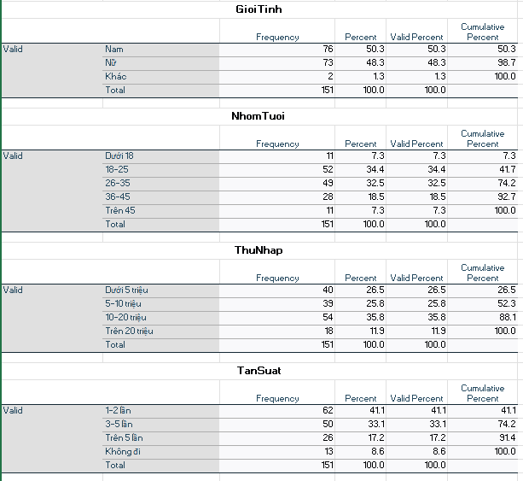

**Hình 3.2: Bảng khảo sát mức độ tin cậy của ý định lựa chọn lưu trú**

**(Nguồn chạy từ phần mềm SPSS)**

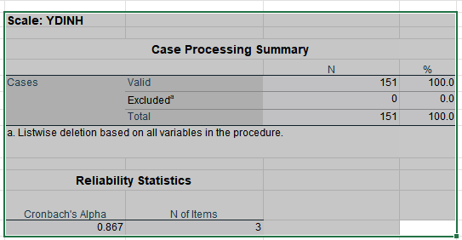

**Hình 3.3: Bảng khảo sát mứcđộ tin cậy của nội dung & chất lượng đánh giá**

**(Nguồn chạy từ phần mềm SPSS)**

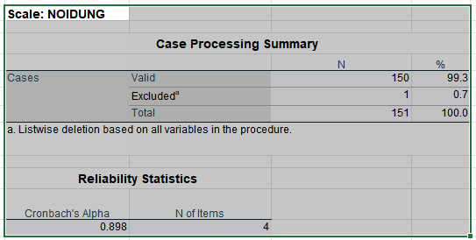

**Hình 3.4: Bảng khảo sát mức độ tin cậy của Độ tin cậy của người đánh giá**

**(Nguồn chạy từ phần mềm SPSS)**

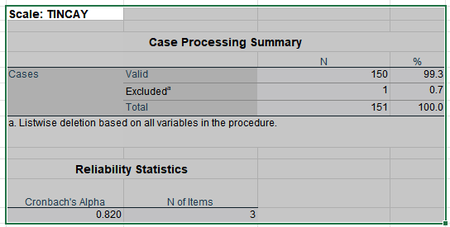

**Hình 3.5: Bảng khảo sát mức độ tin của Phản hồi khách sạn**

**(Nguồn chạy từ phần mềm SPSS)**

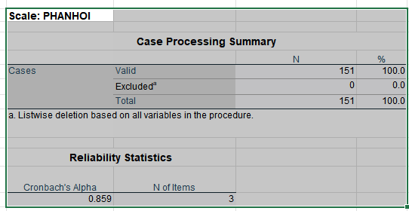

**Hình 3.6: Bảng khảo sát mức độ tin cậy của Mức độ trung thành thương hiệu**

**(Nguồn chạy từ phần mềm SPSS)**

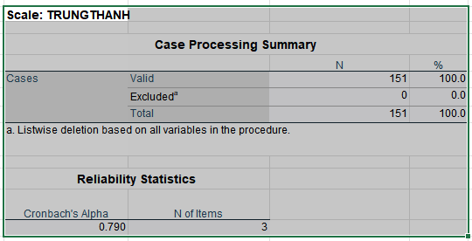

**Hình 3.7: Hệ số KMO và Bartlett ( Nguồn chạy từ phần mềm SPSS)**

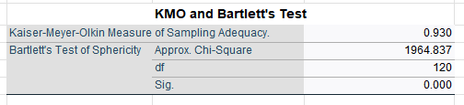

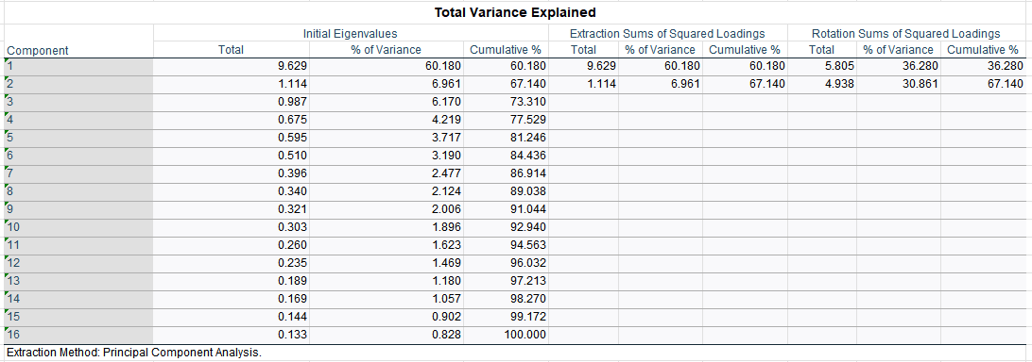**Hình 3.8: Bảng phân tích tổng phương sai trích của các nhân tố**

**(Nguồn chạy từ phần mềm SPSS)**

**Hình 3.9: Ma trận xoay ( Nguồn chạy từ phần mềm SPSS)**

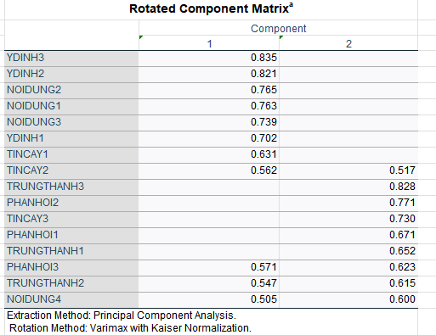

**Hình 3.10: Bảng phân tích hồi quy tuyến tính (Nguồn chạy từ phần mềm SPSS)**

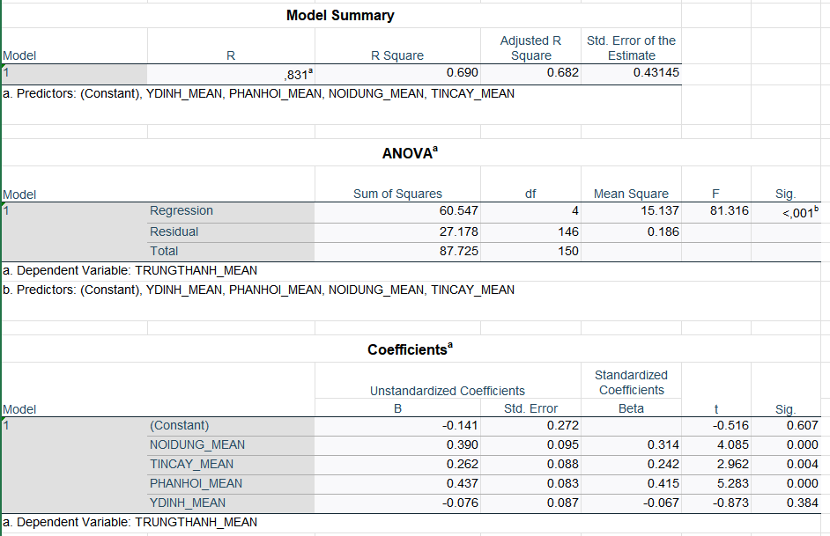

**Phụ lục số 4**

**Hình 4.1: Ảnh đại diện Facebook khách sạn Rex (Nguồn trang Facebook khác sạn)**

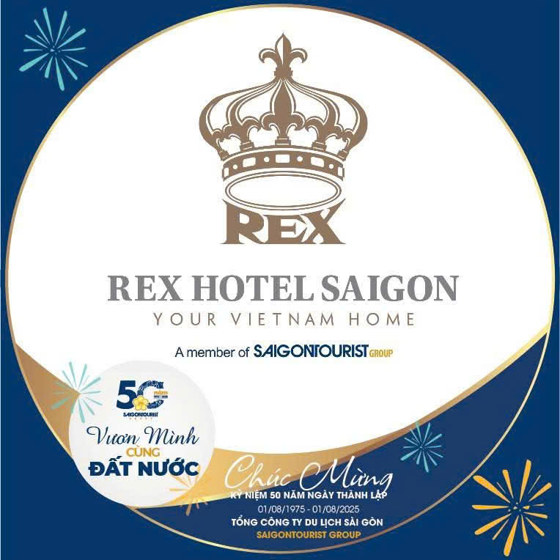

**Hình 4.2: Ảnh khách sạn phản hồi bình luận của khách hàng (Nguồn trang Facebook khách sạn)**

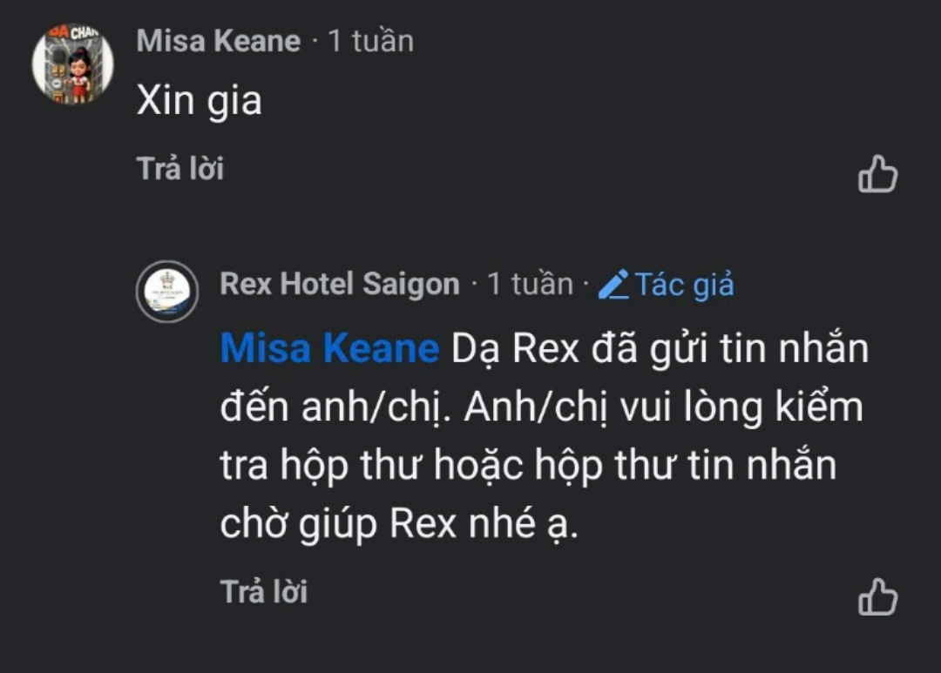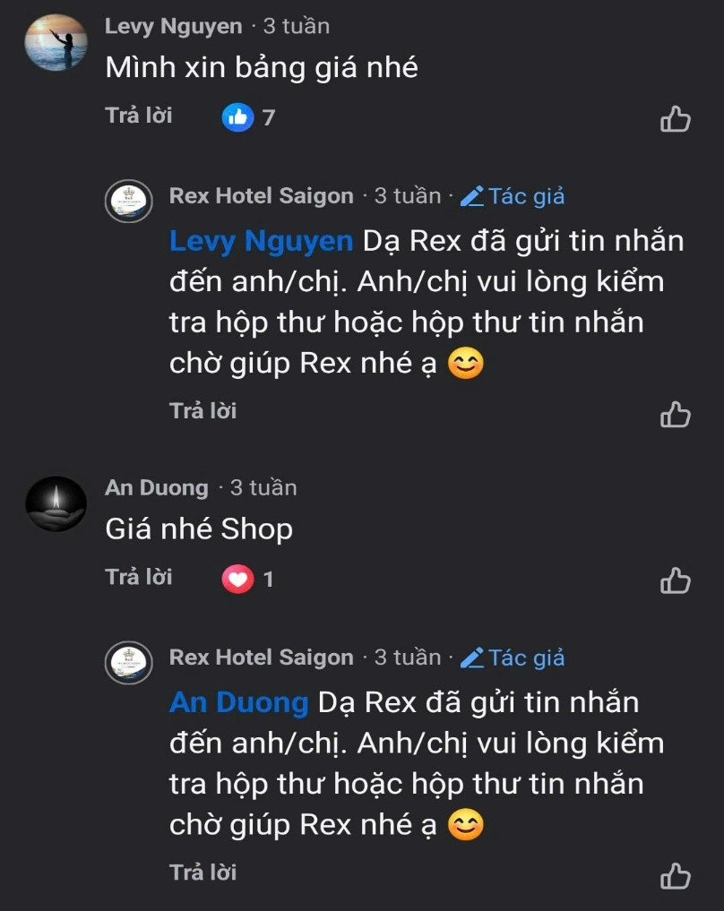

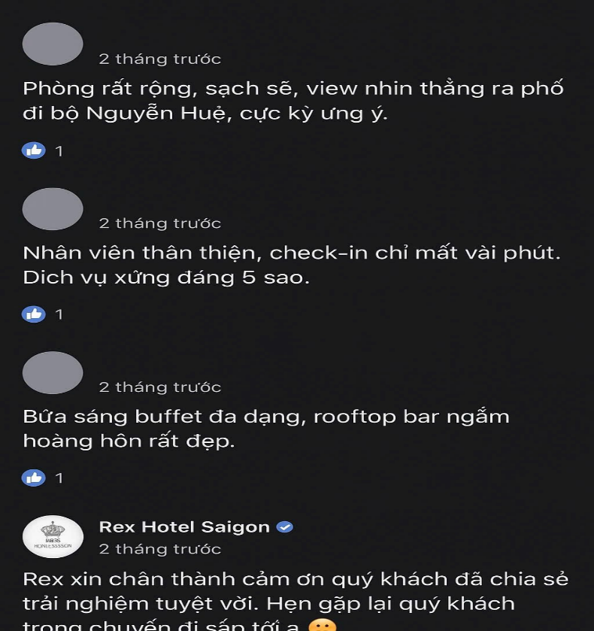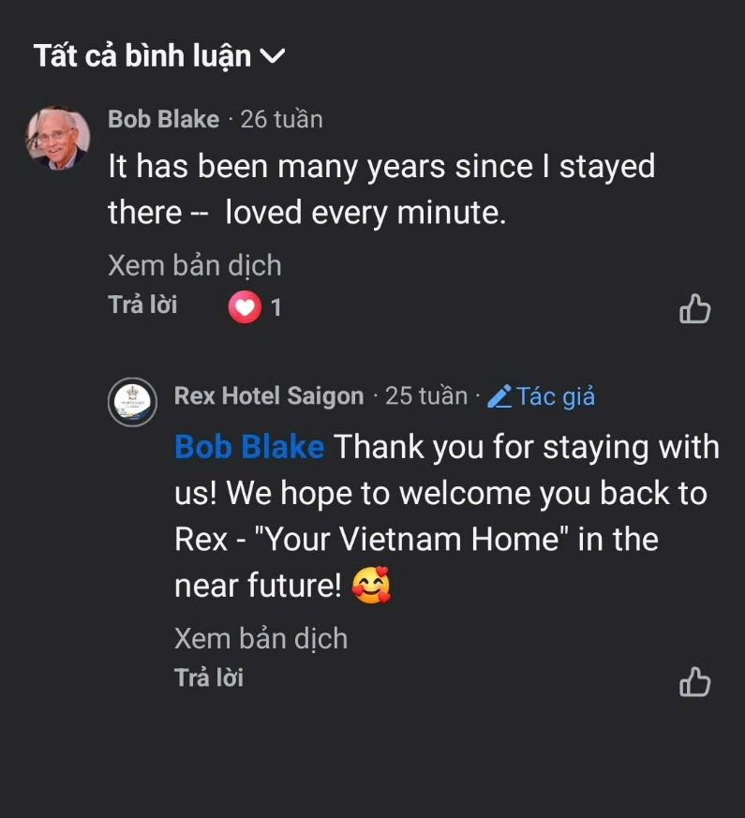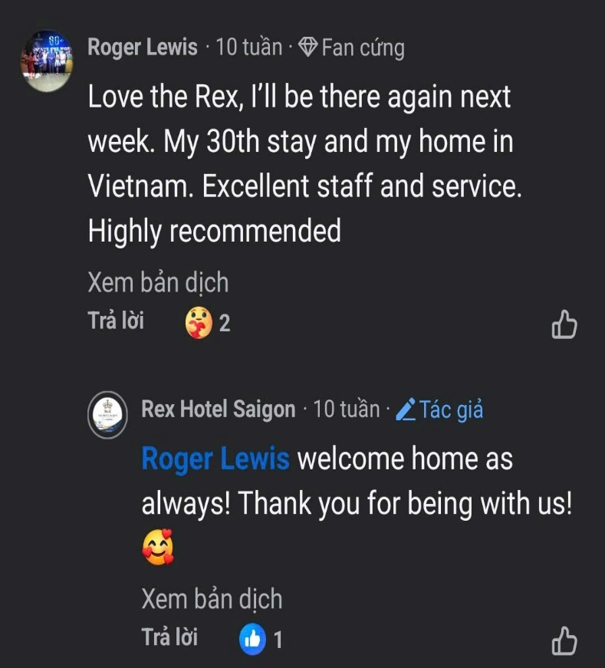

**Hình 4.3: Hình ảnh những người có sức ảnh hưởng chọn khách sạn Rex làm điểm đến (Nguồn trang Facebook của khách sạn Rex)**

